**Csapatban végezhető projektmunka**

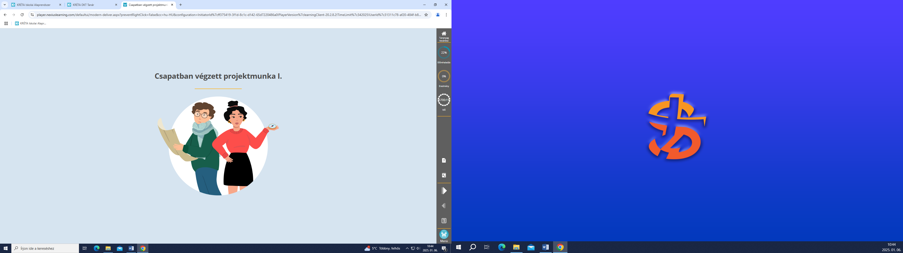

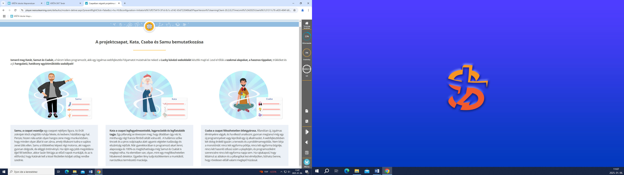

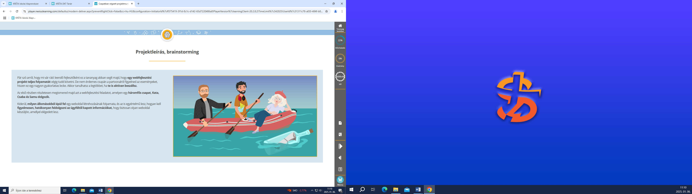

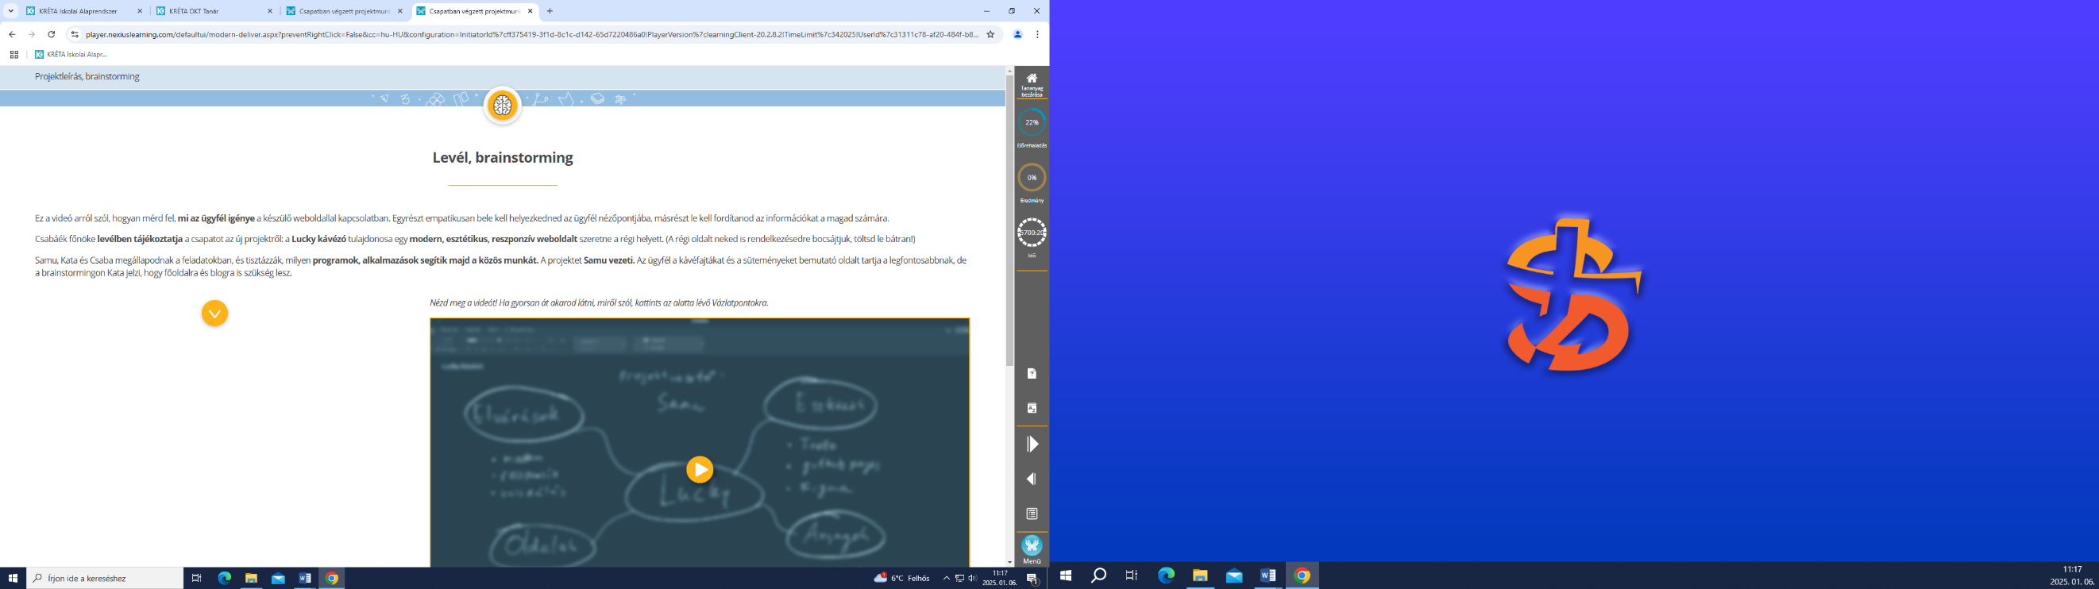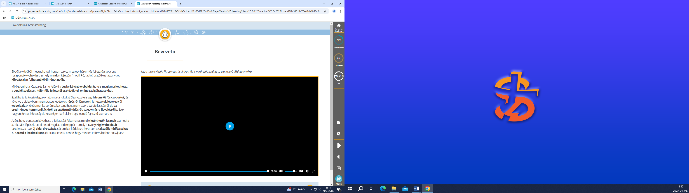

**Levél, brainstorming**

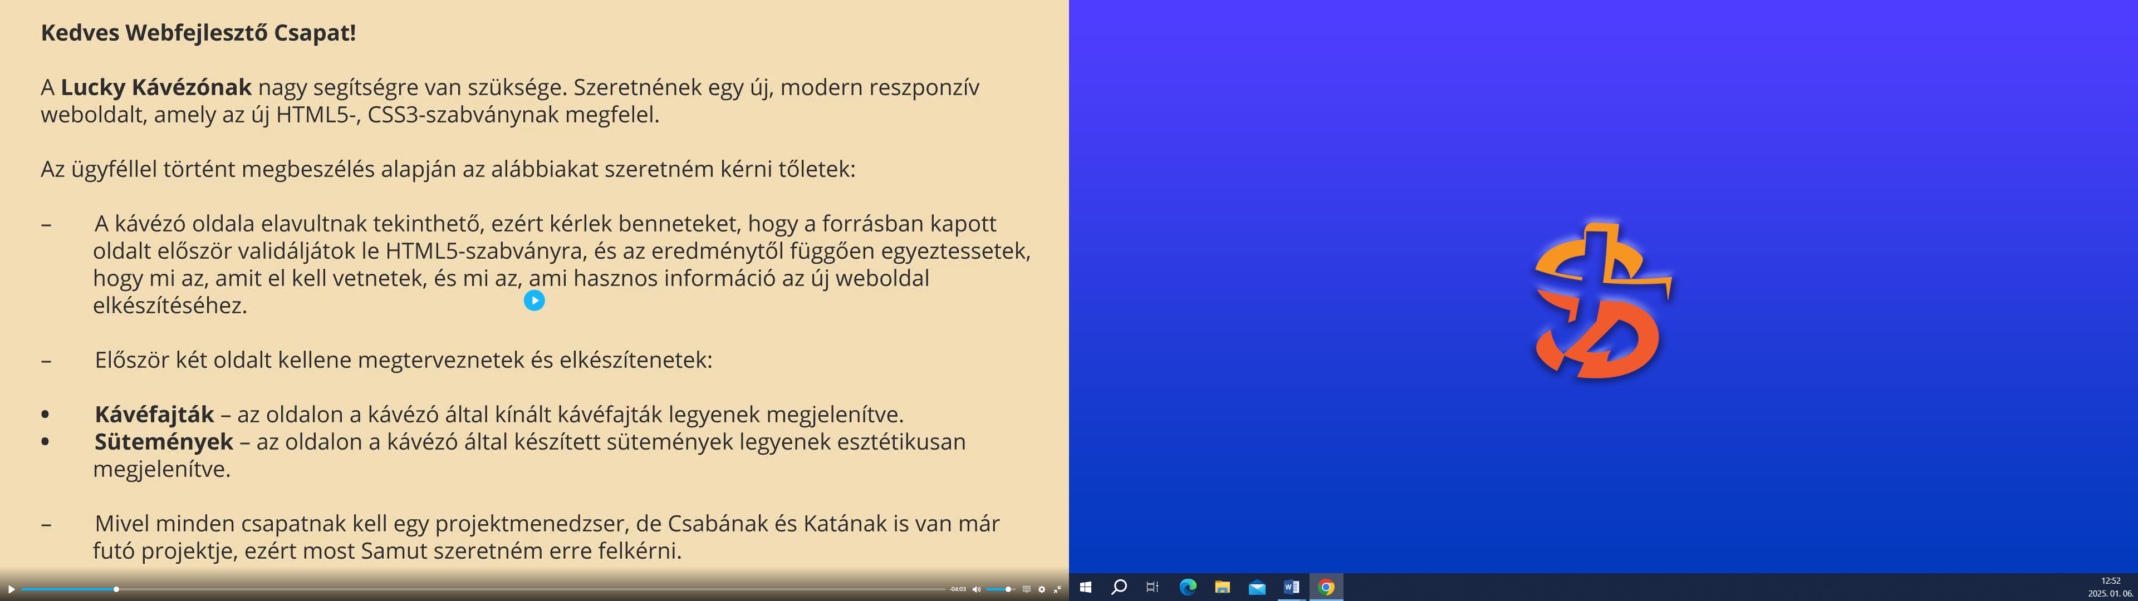

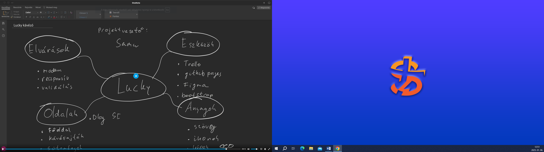

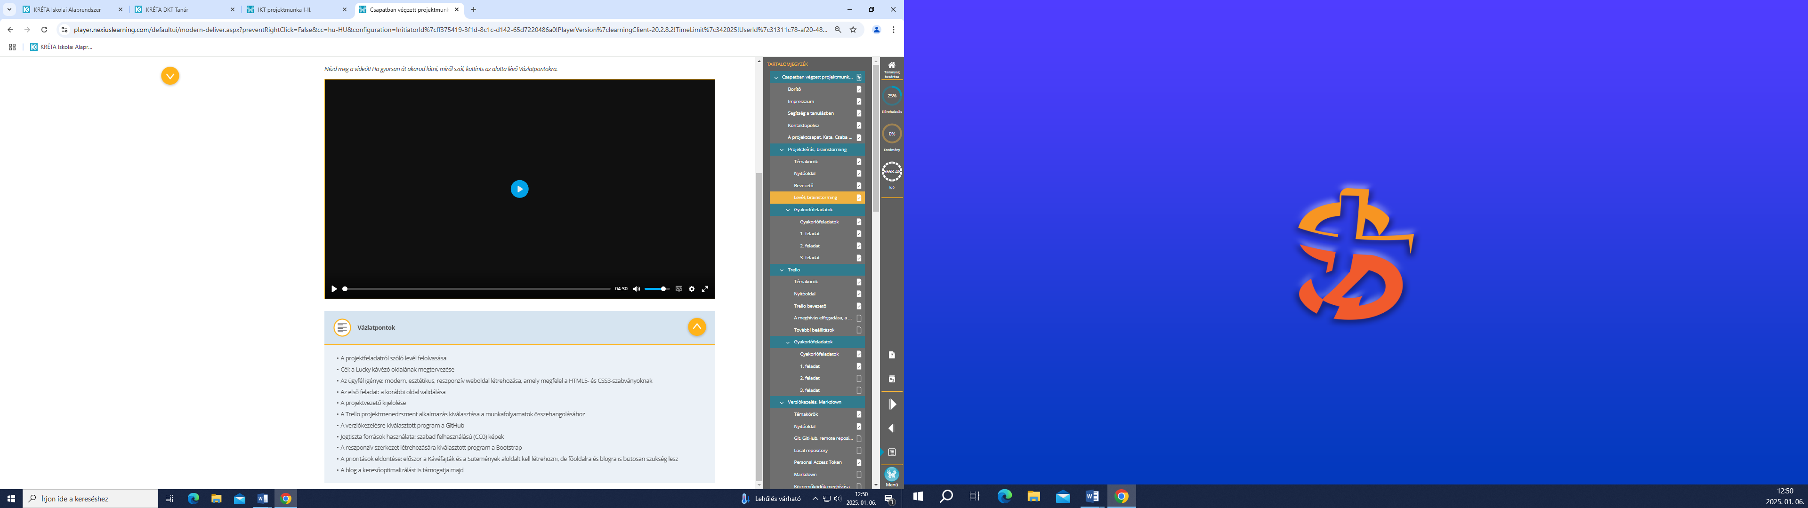

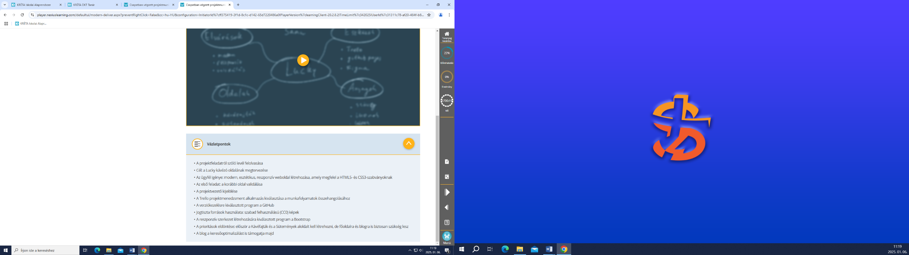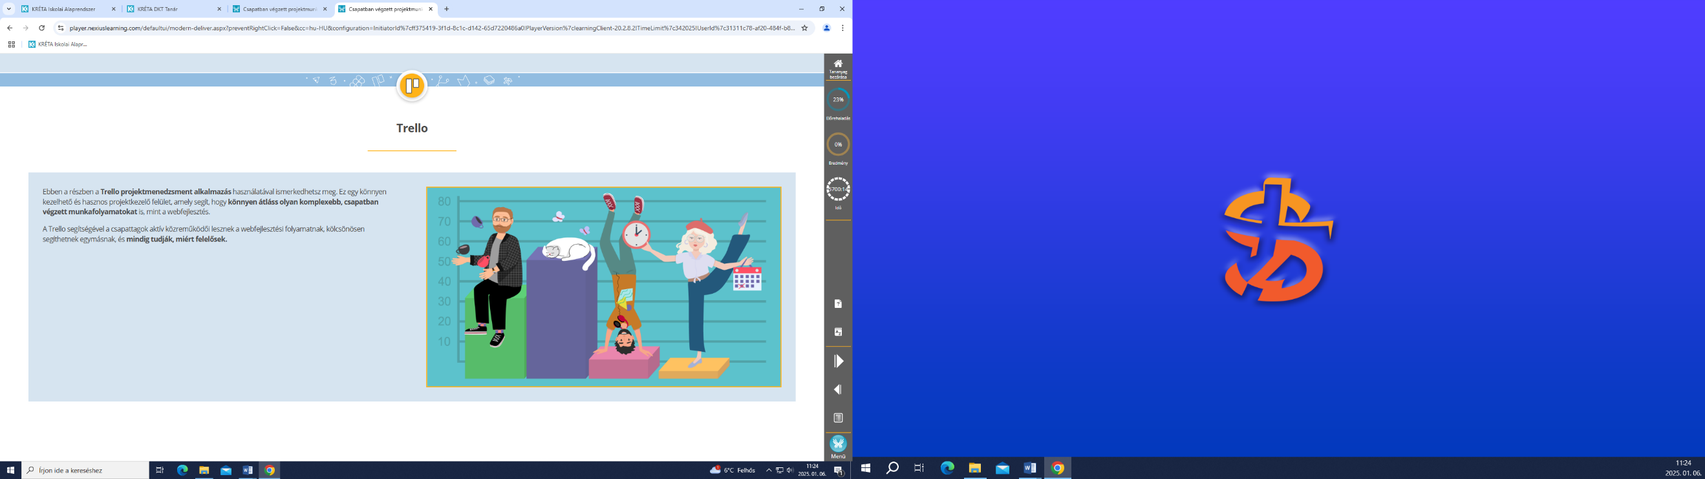

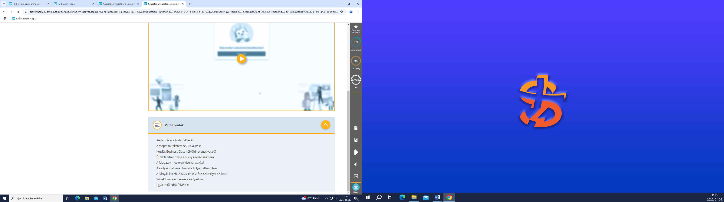

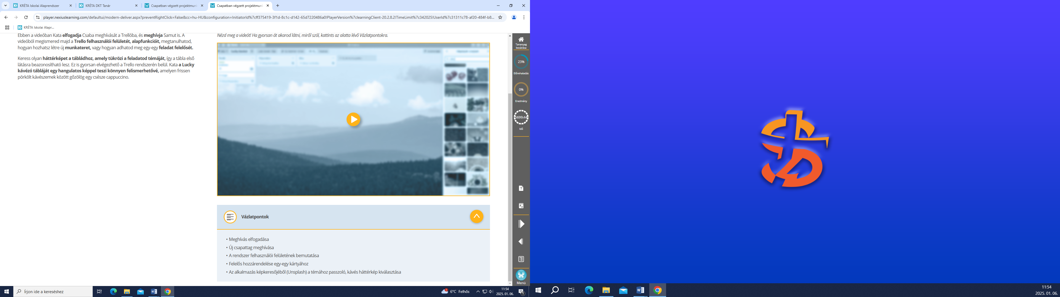

<https://www.youtube.com/watch?v=V74wf7jHPP4>

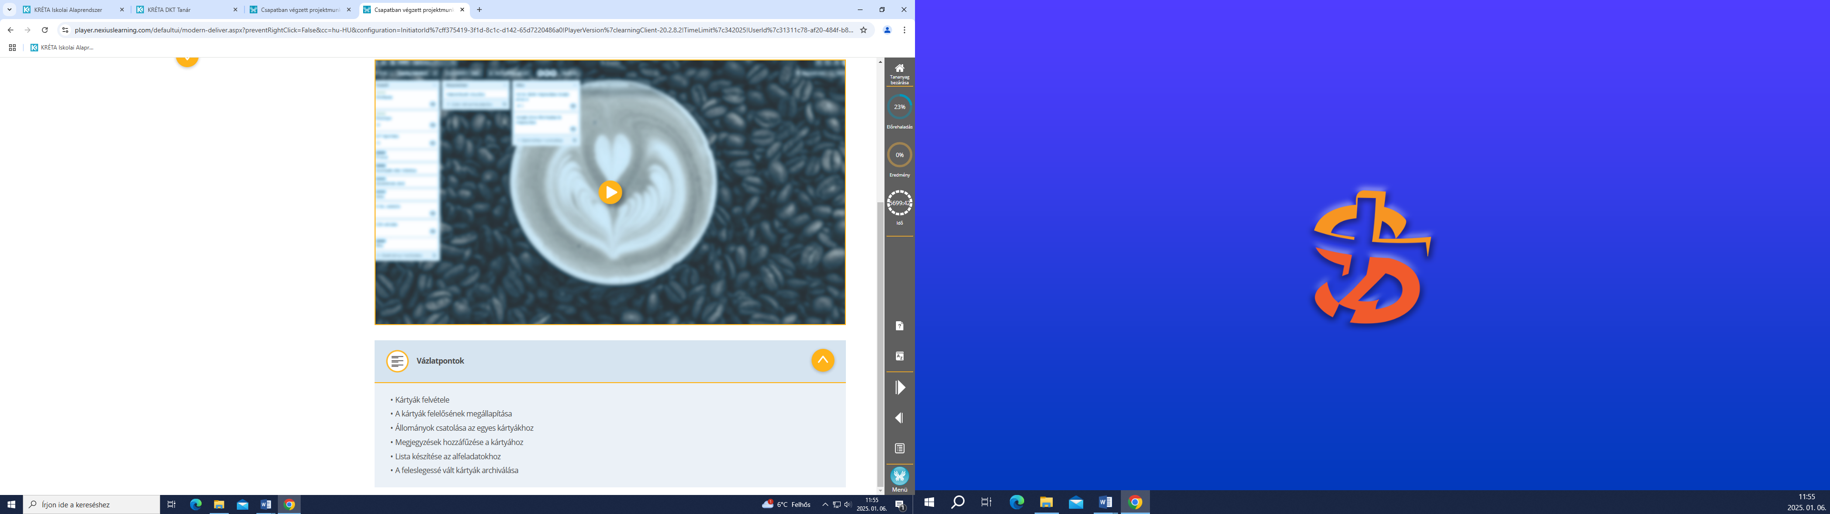

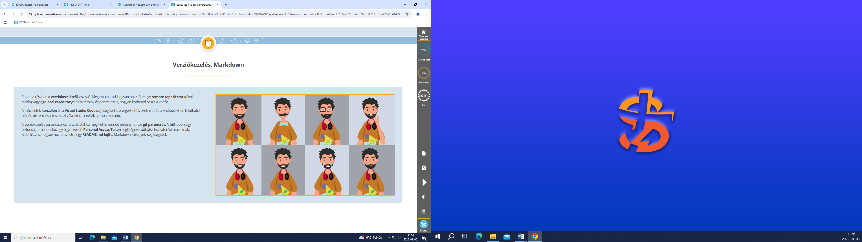

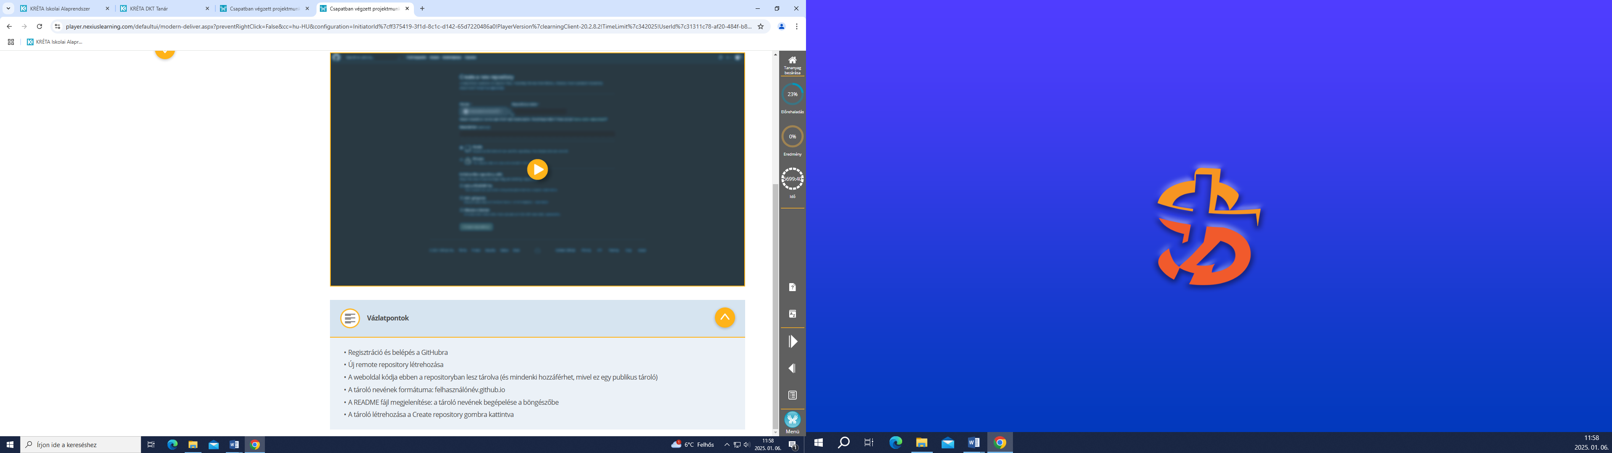

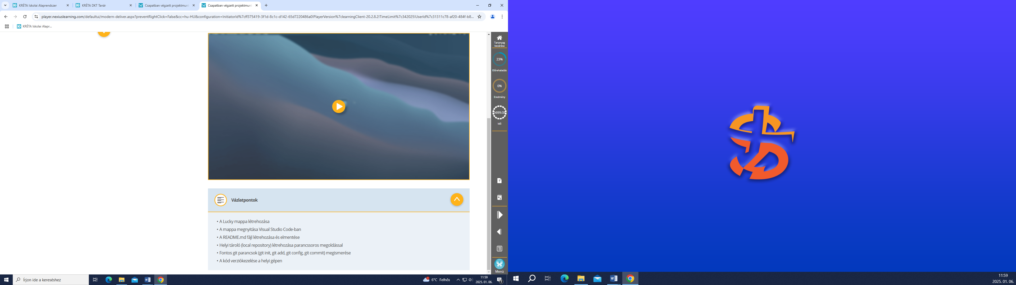

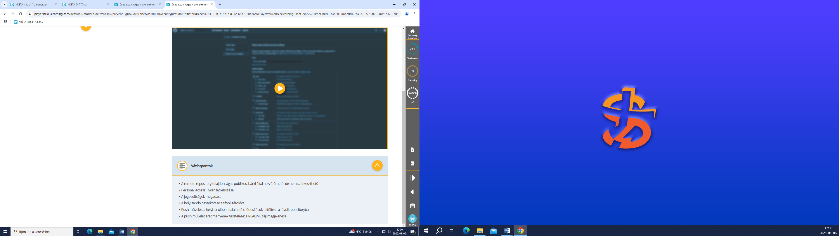

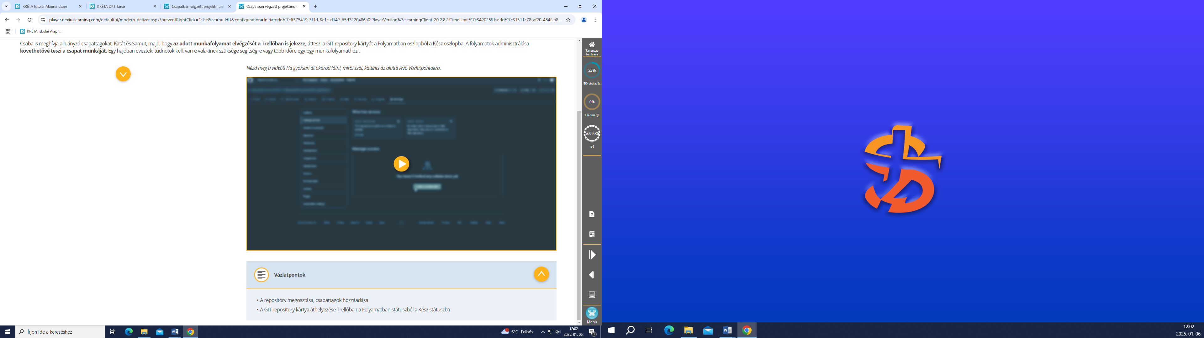

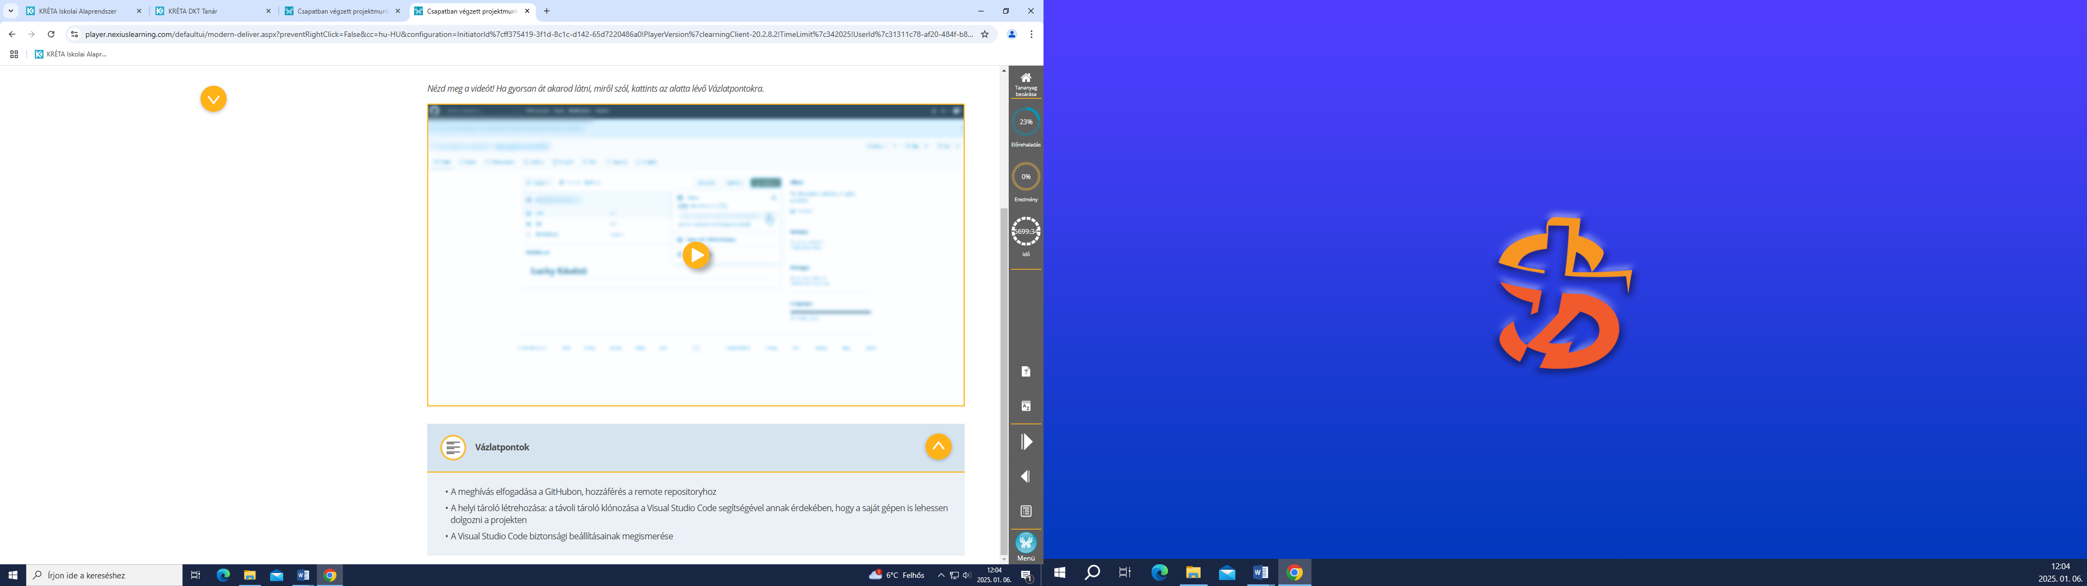

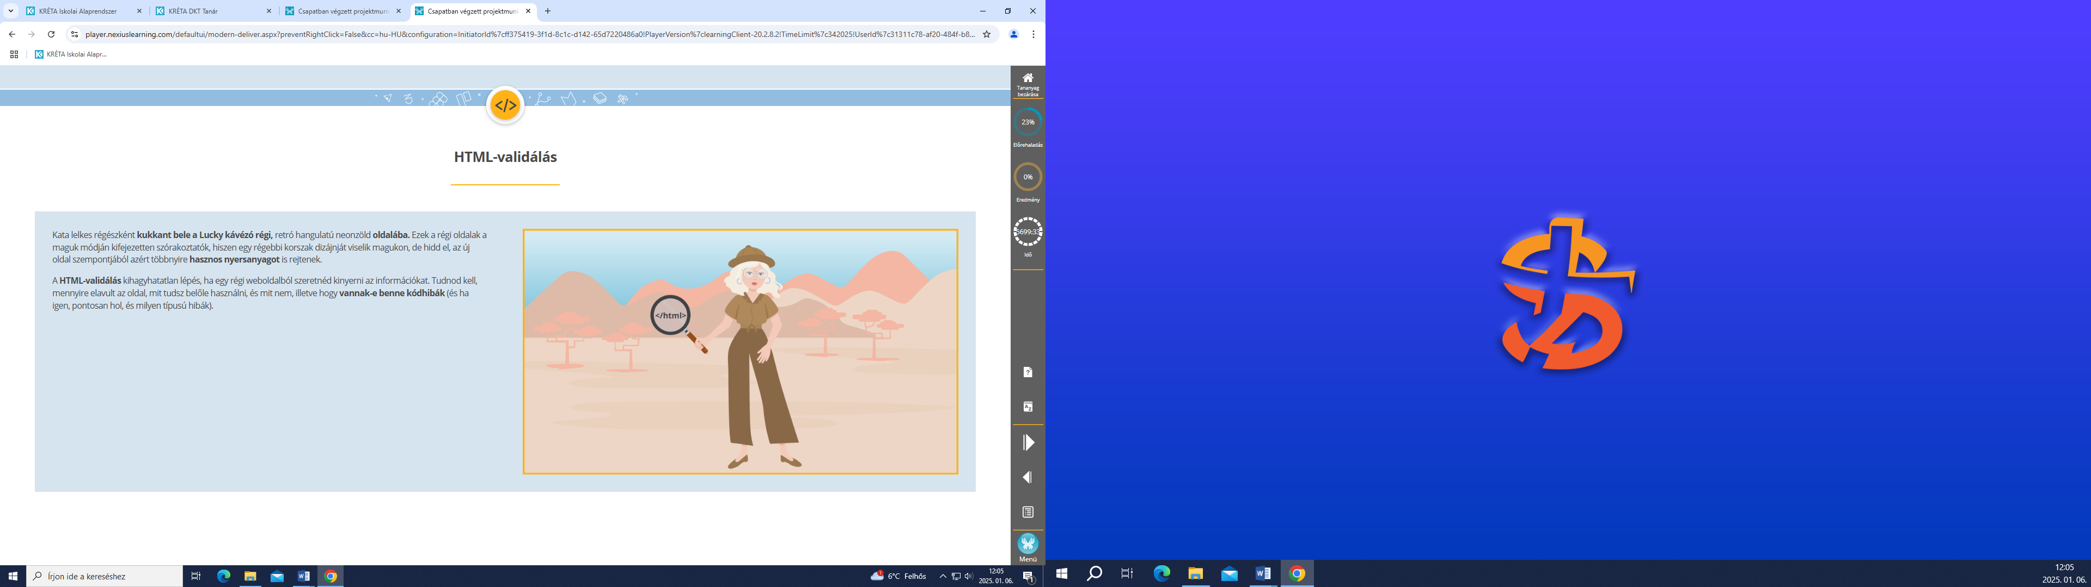

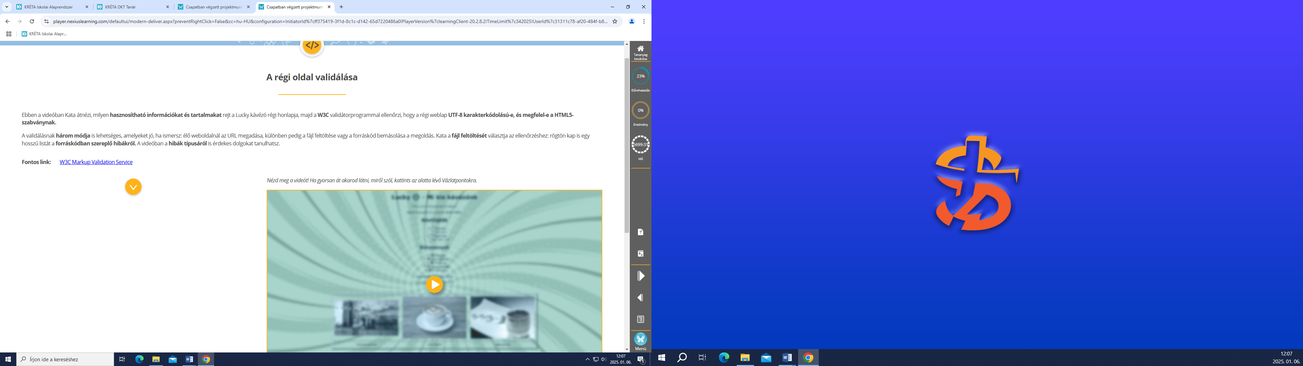

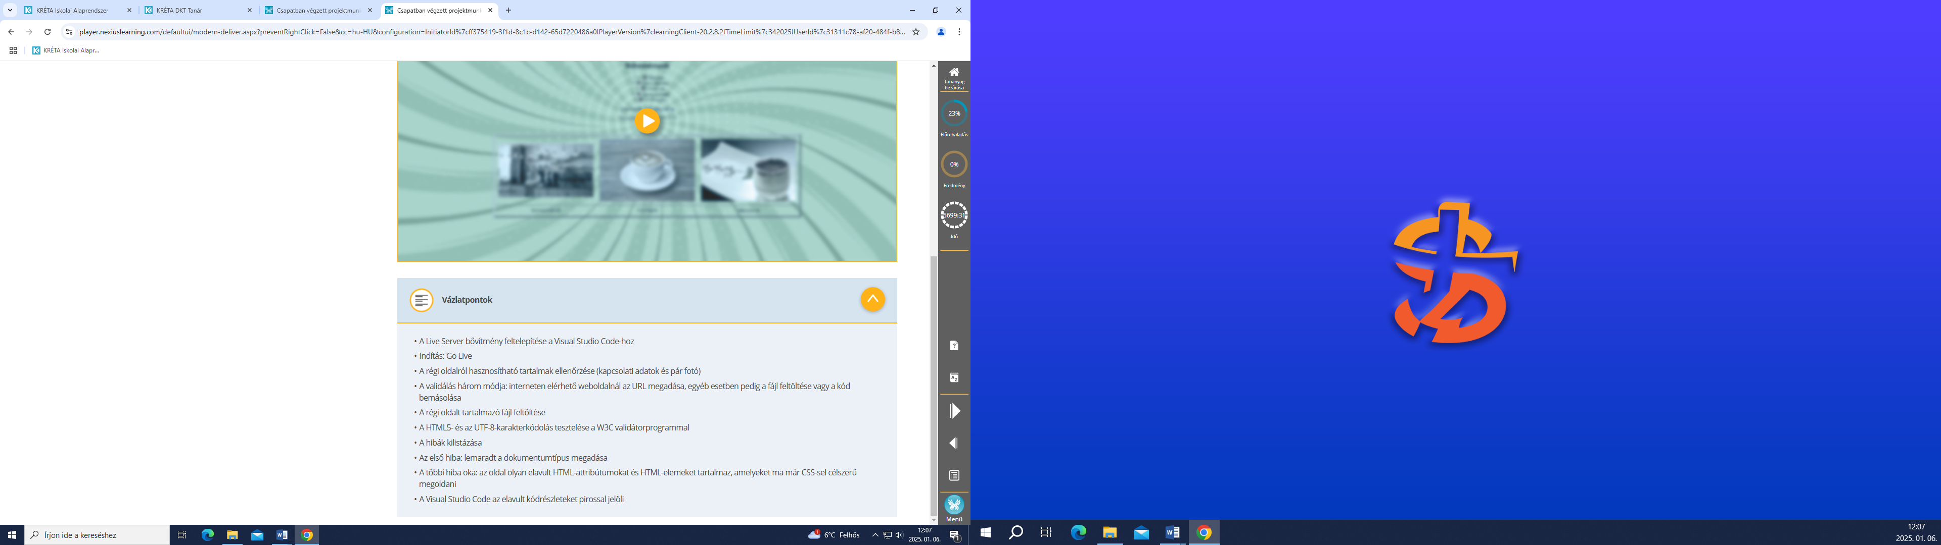

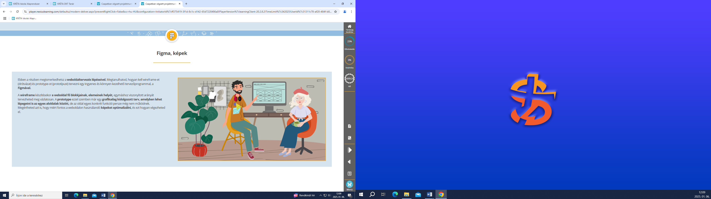

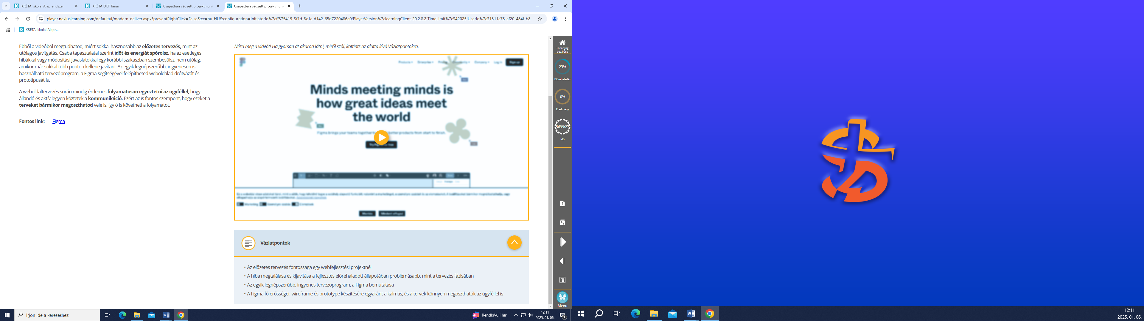

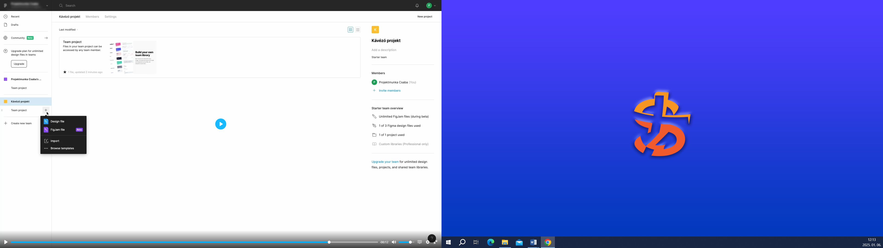

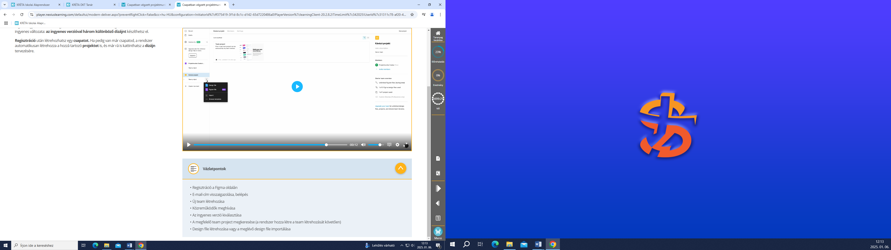

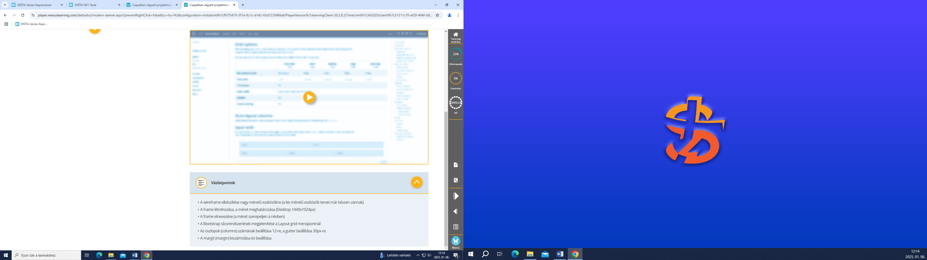

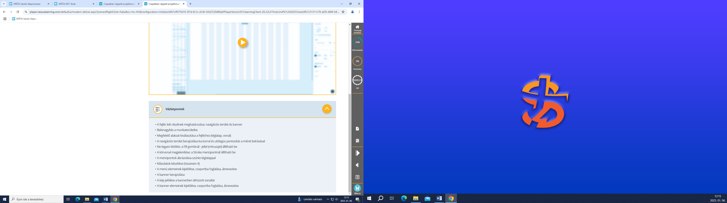

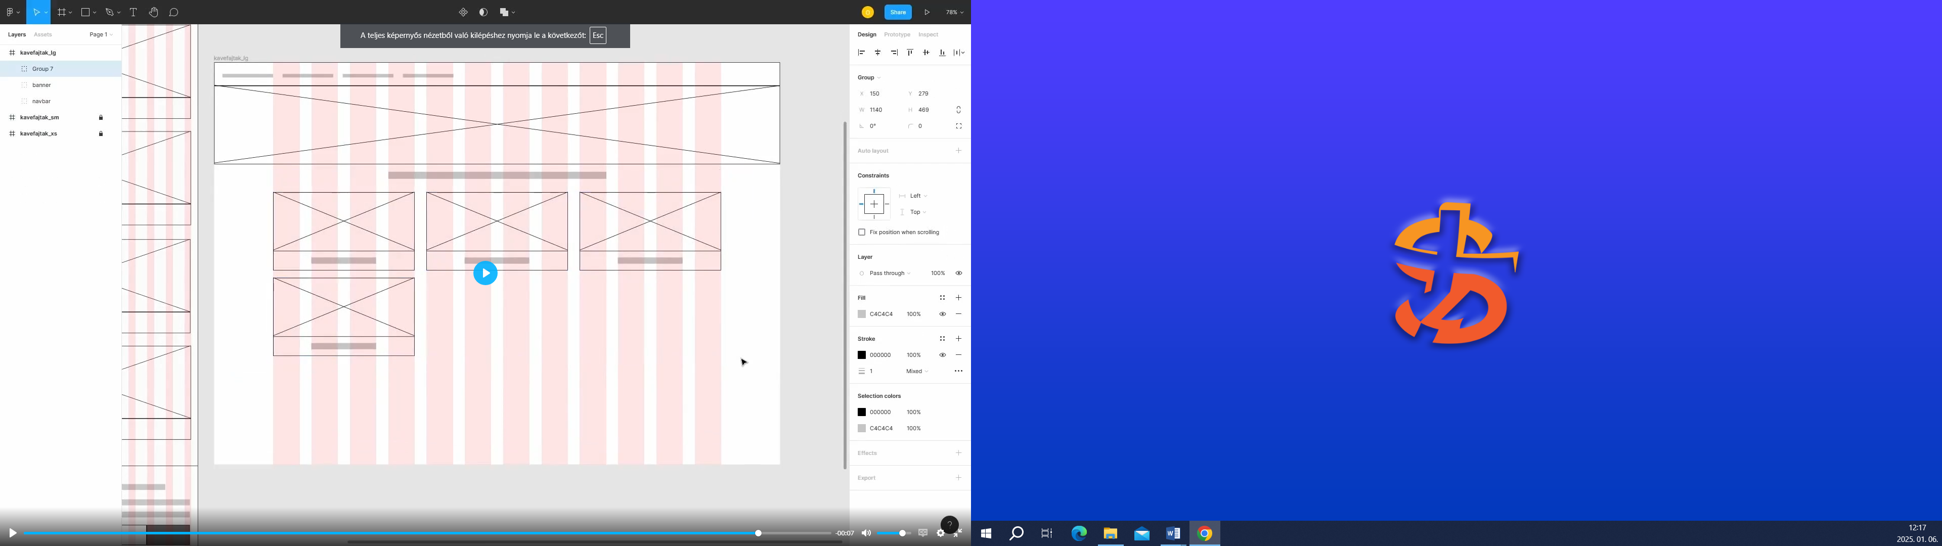

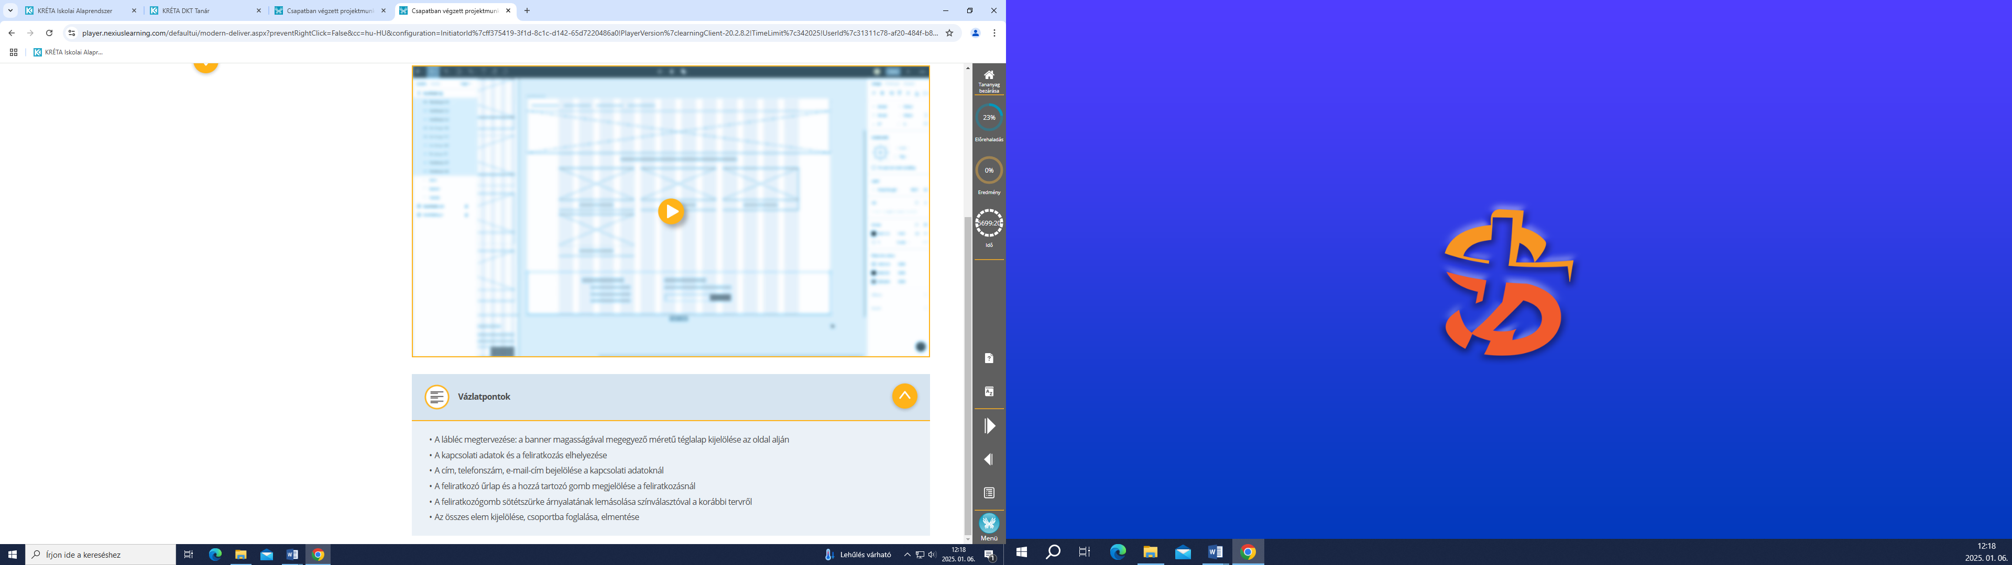

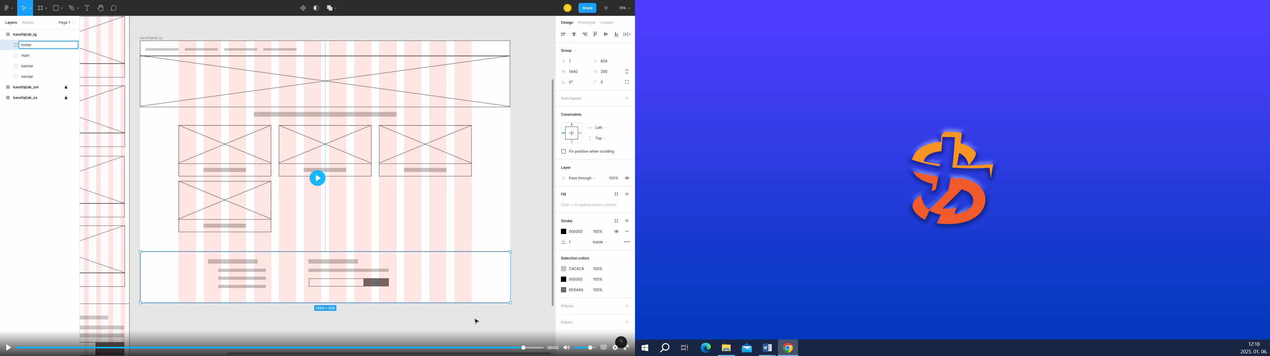

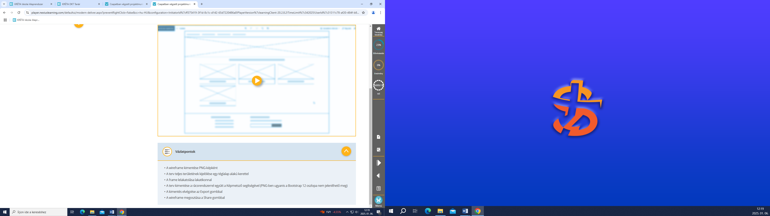

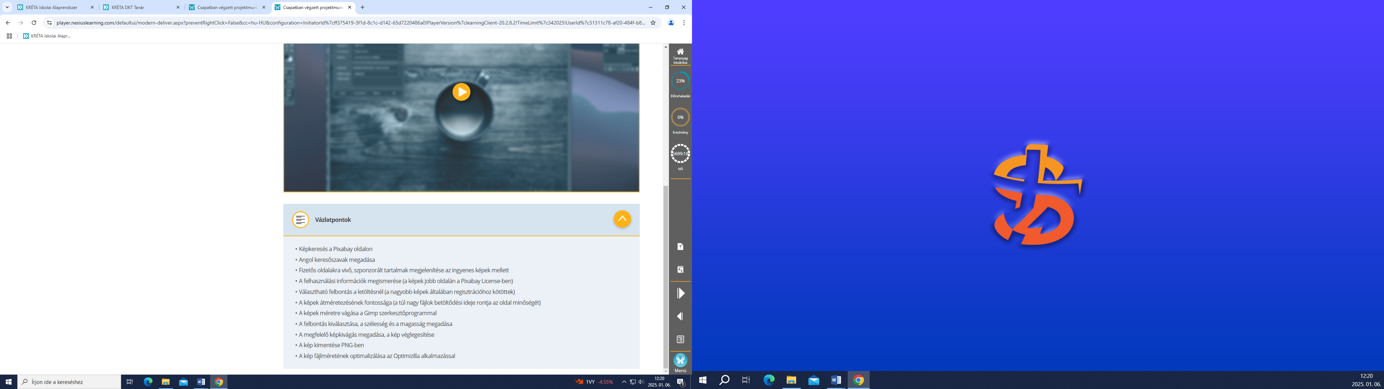

**Prototype menü**

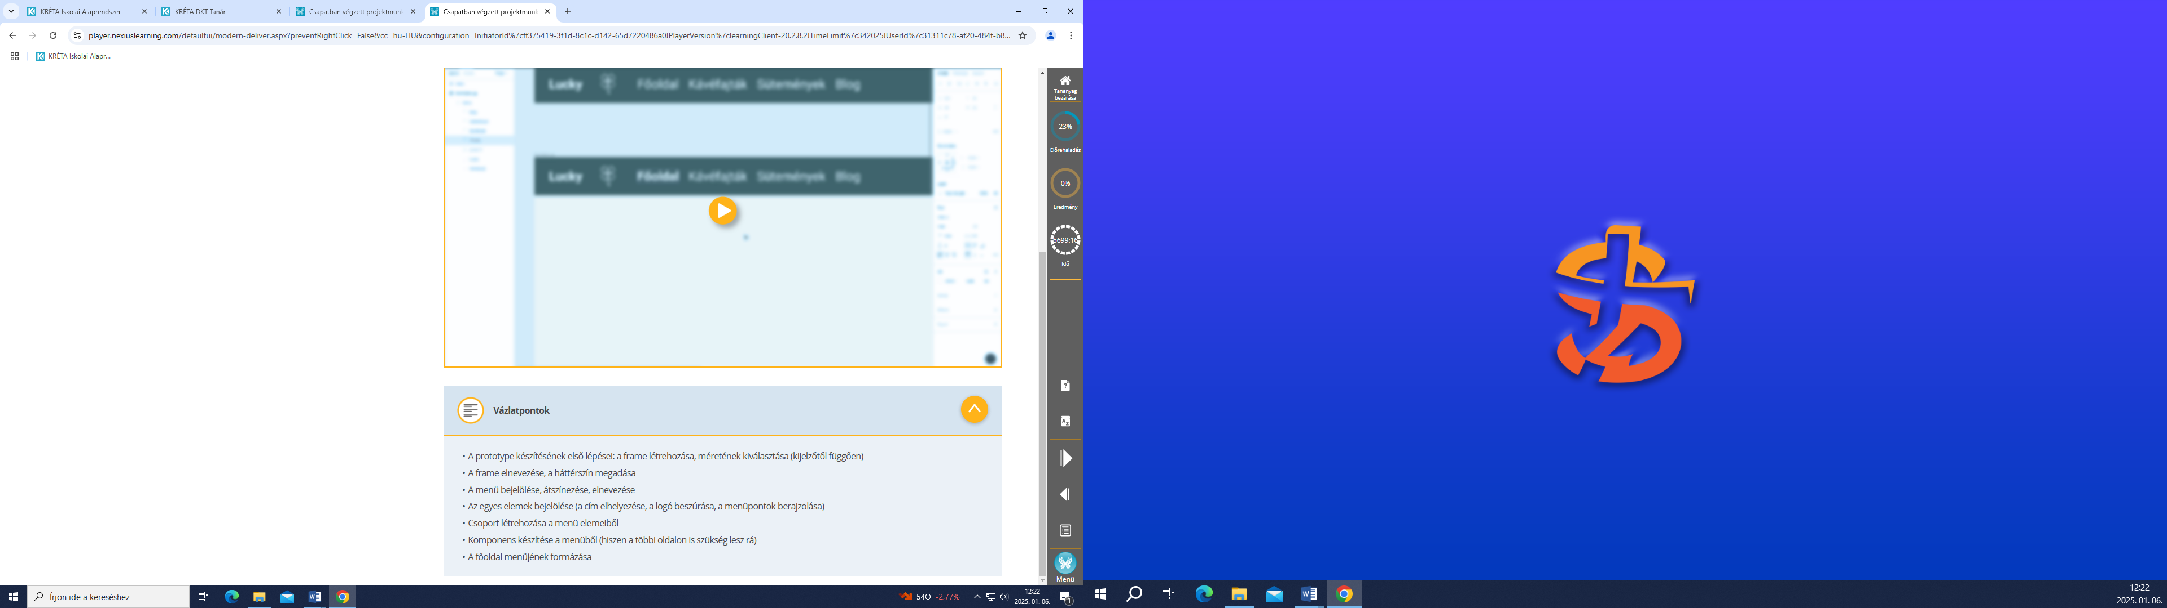

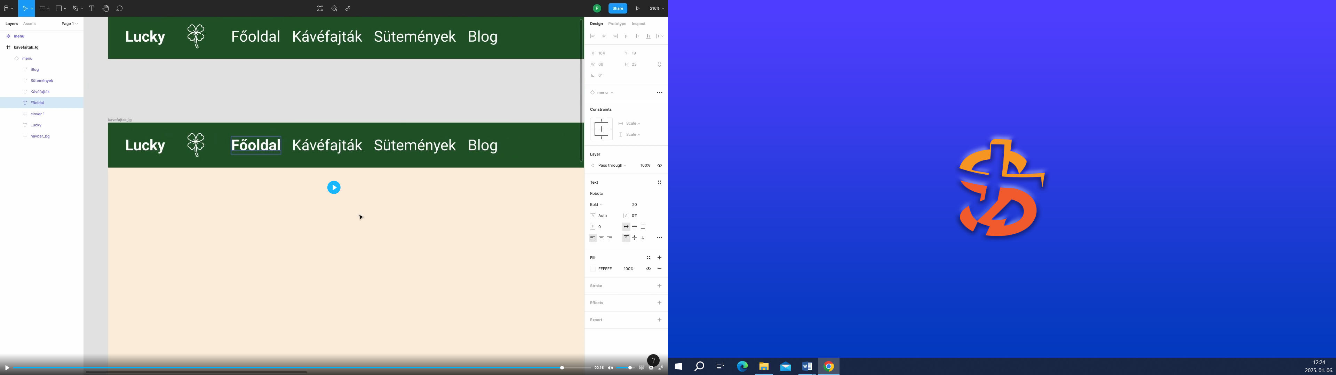

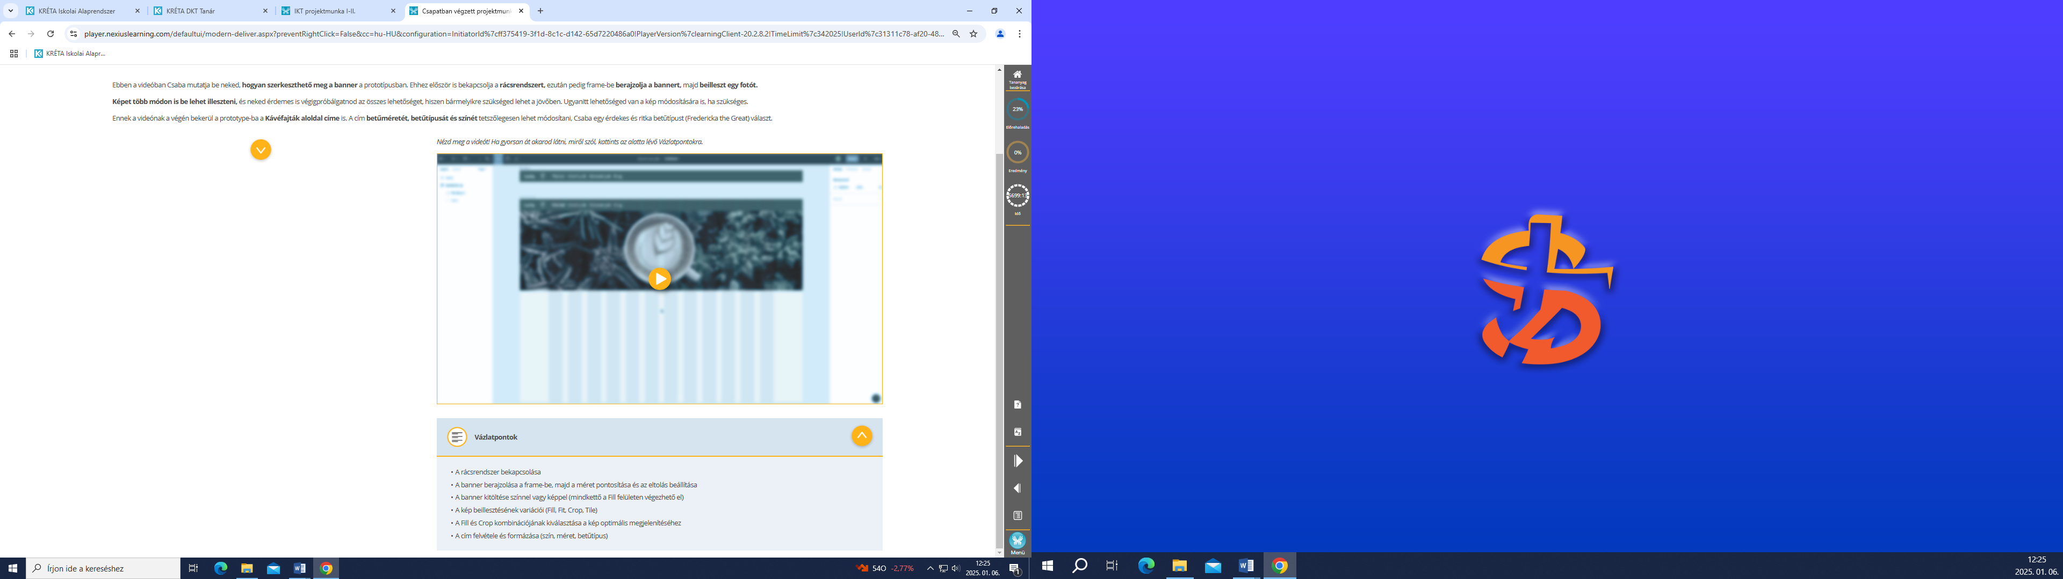

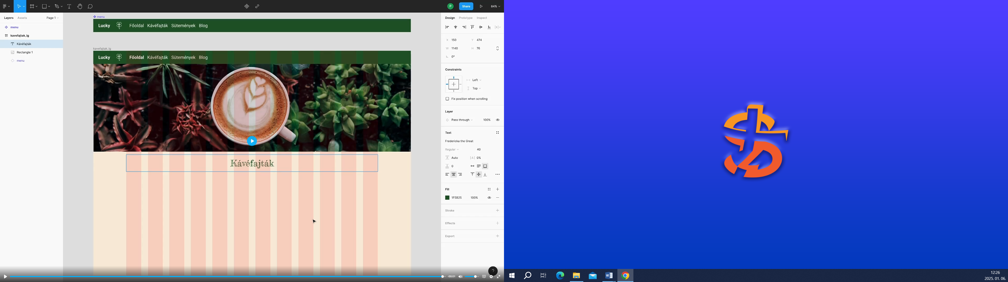

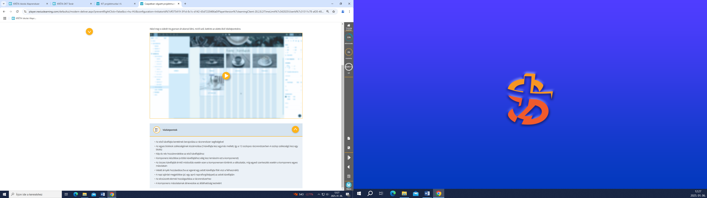

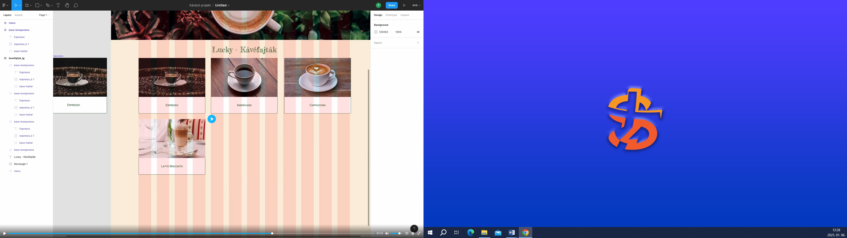

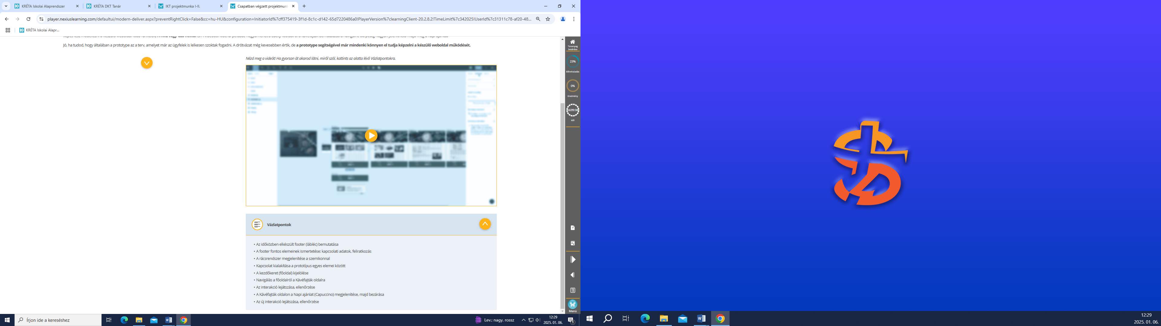

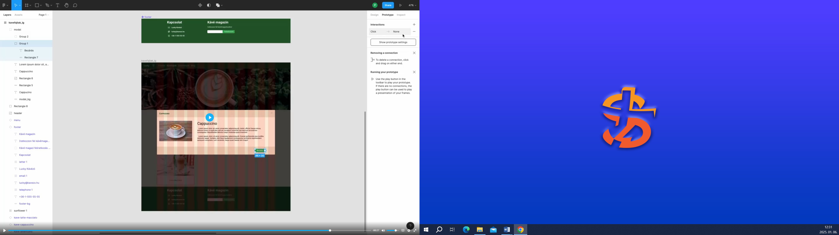

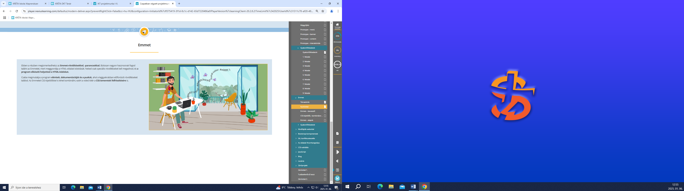

**Emmet**

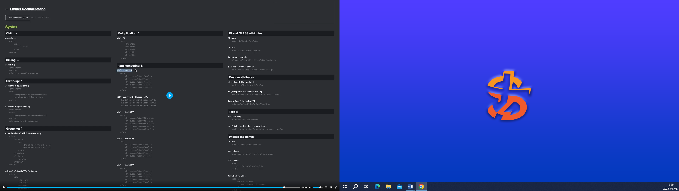

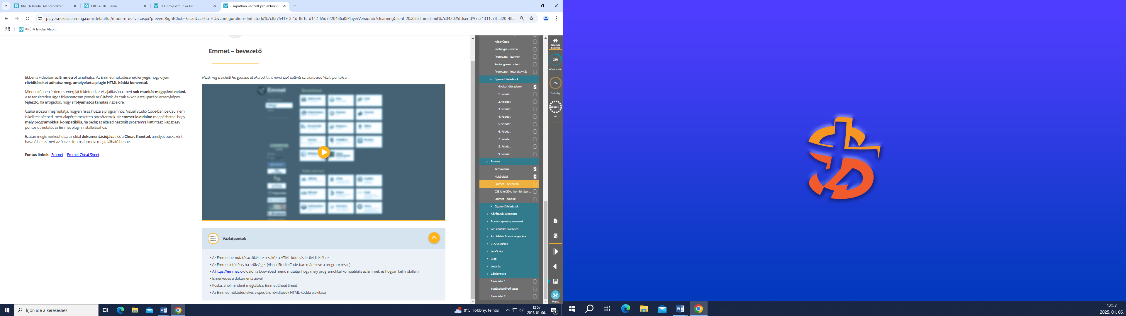

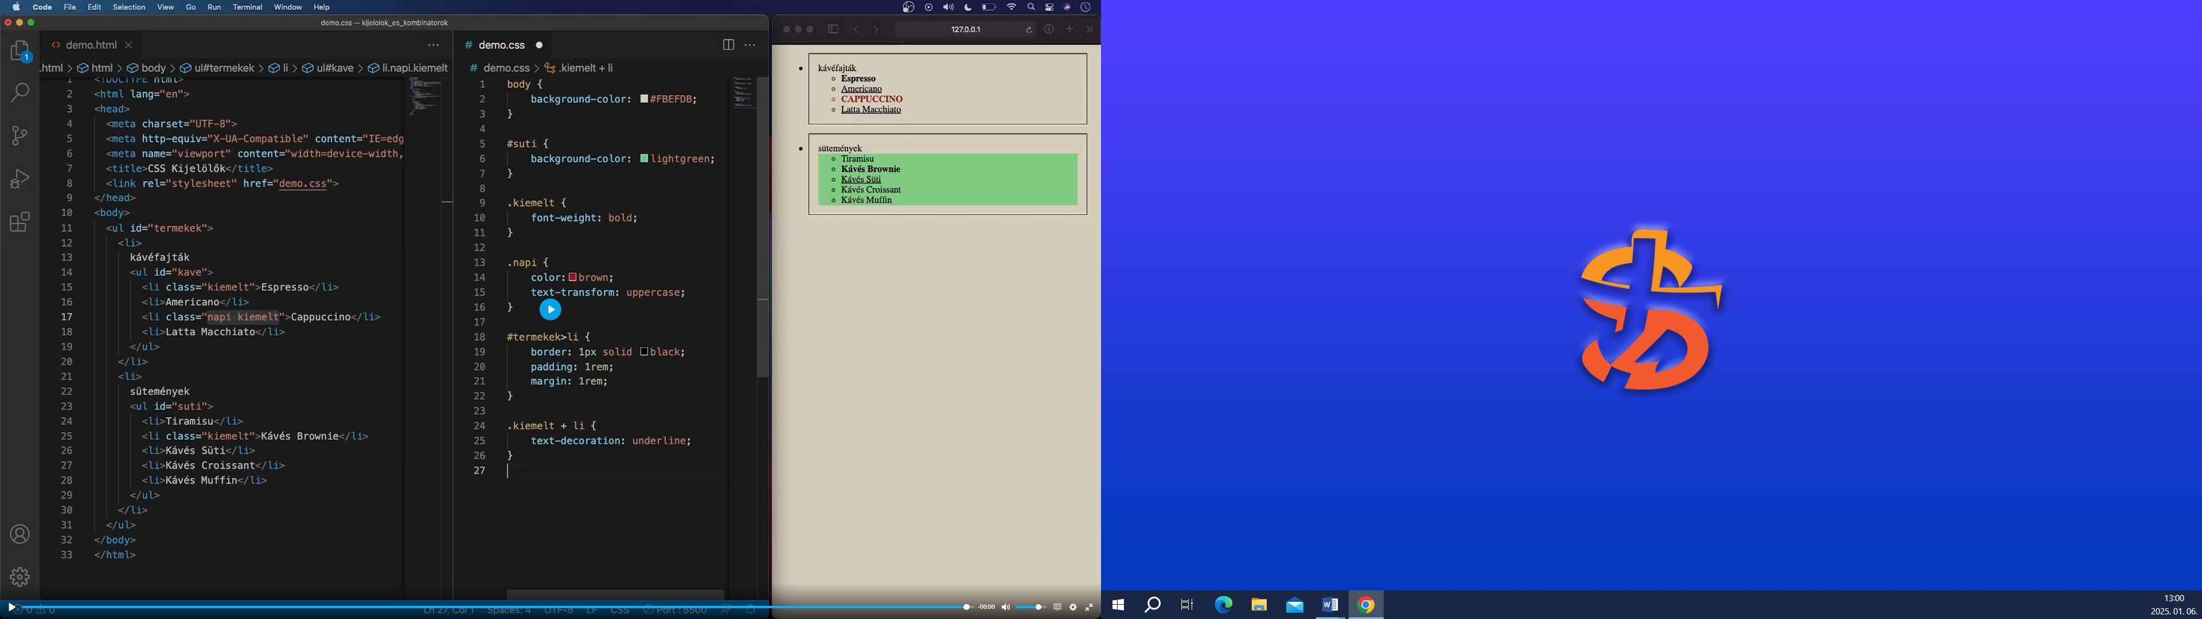

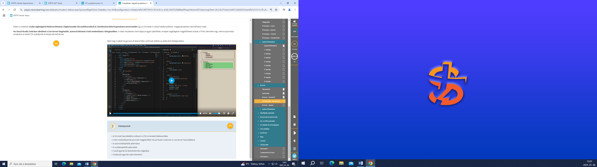

Kávéfajták weboldal

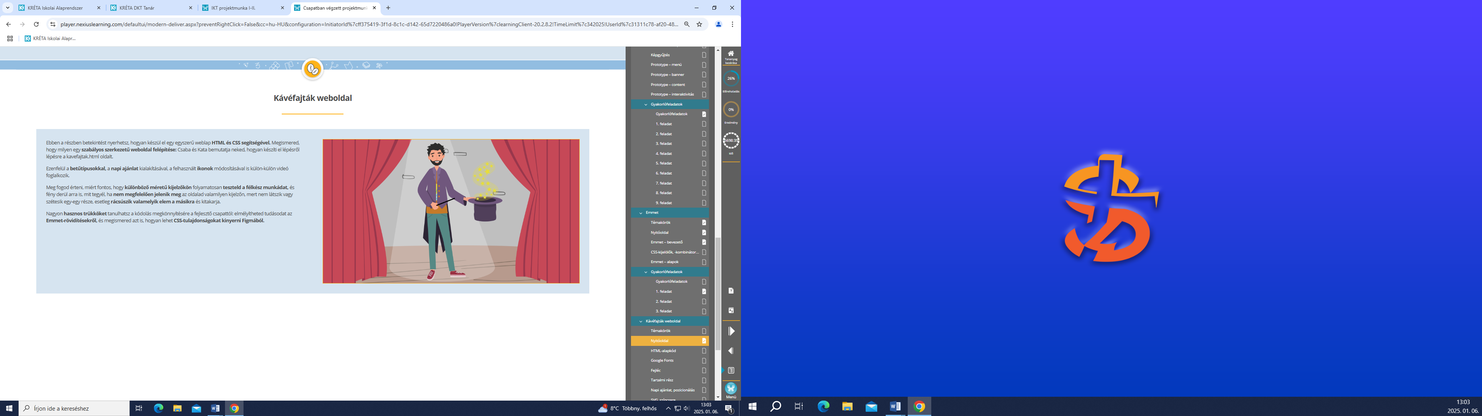

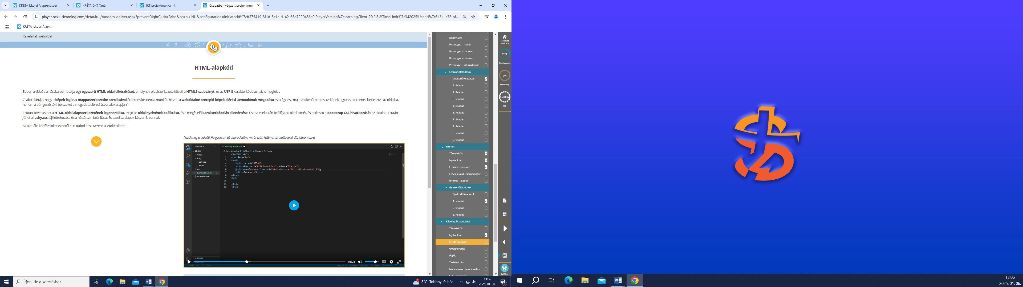

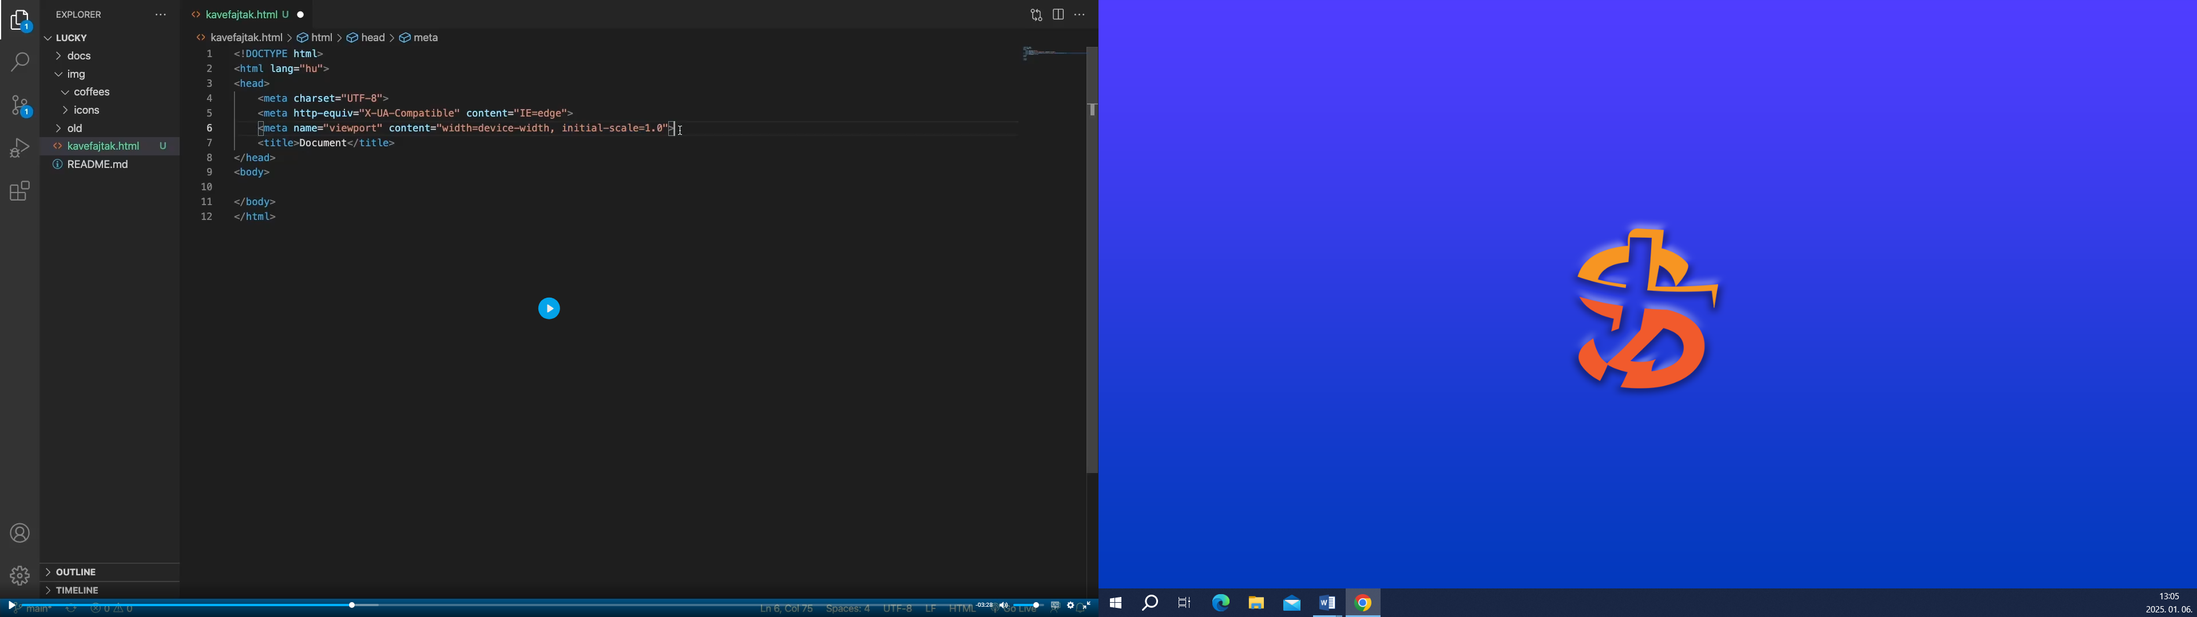

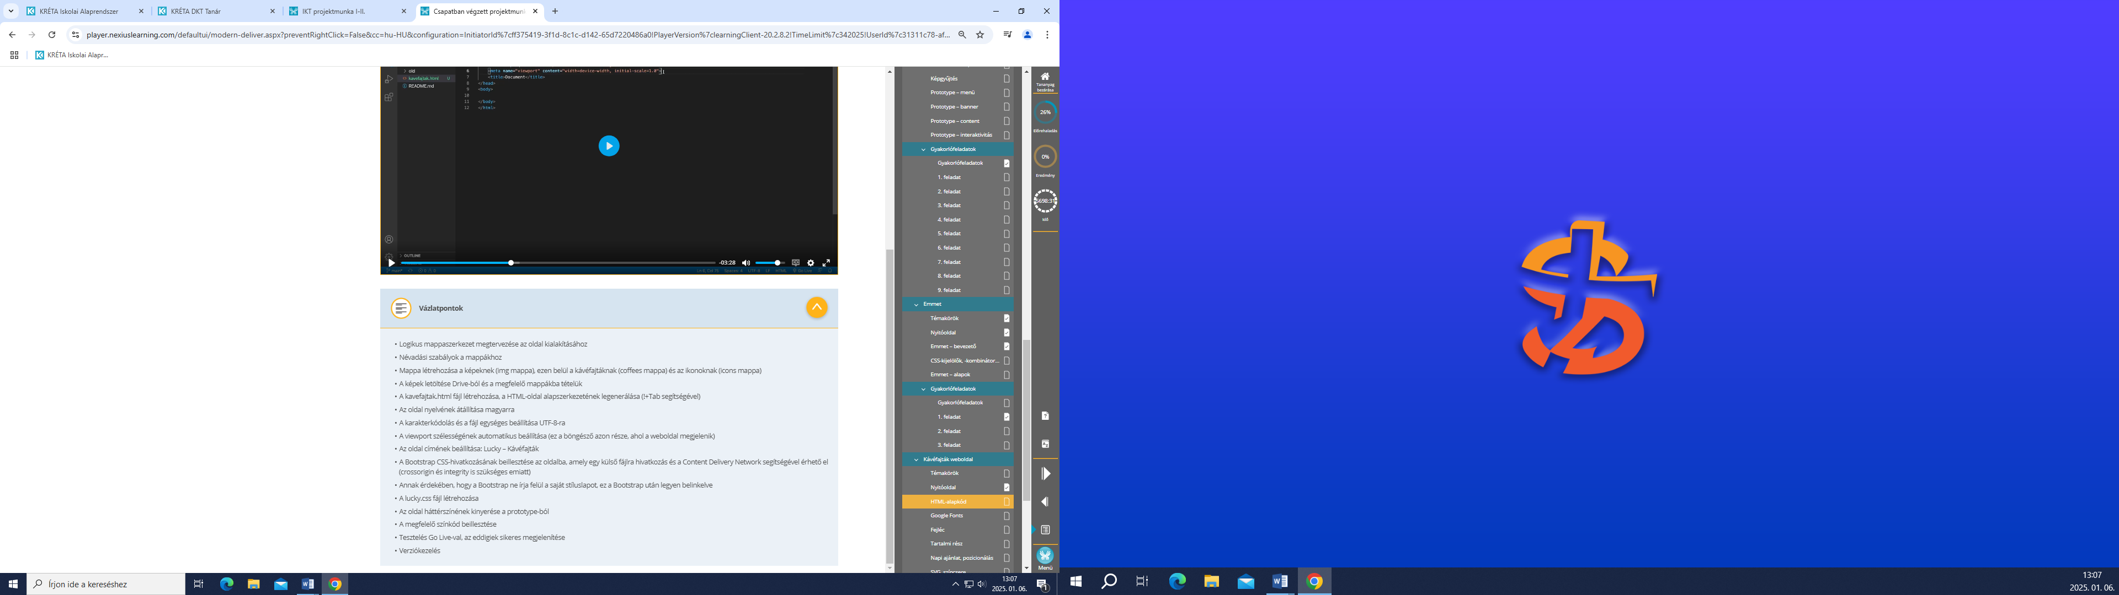

Google fonts

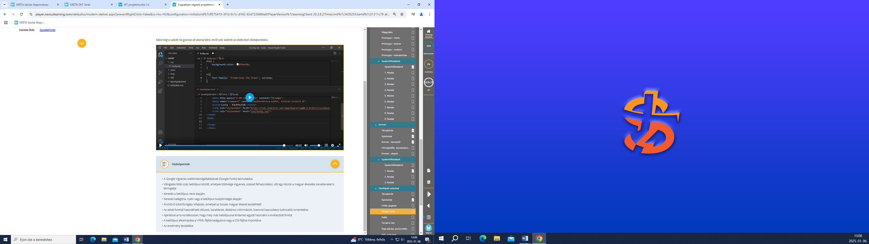

Fejléc

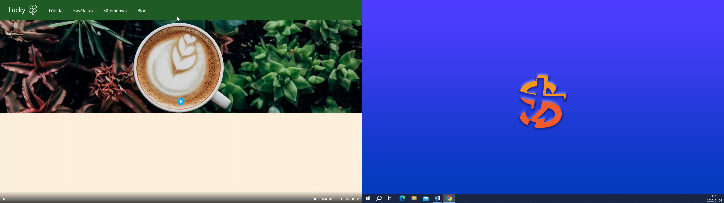

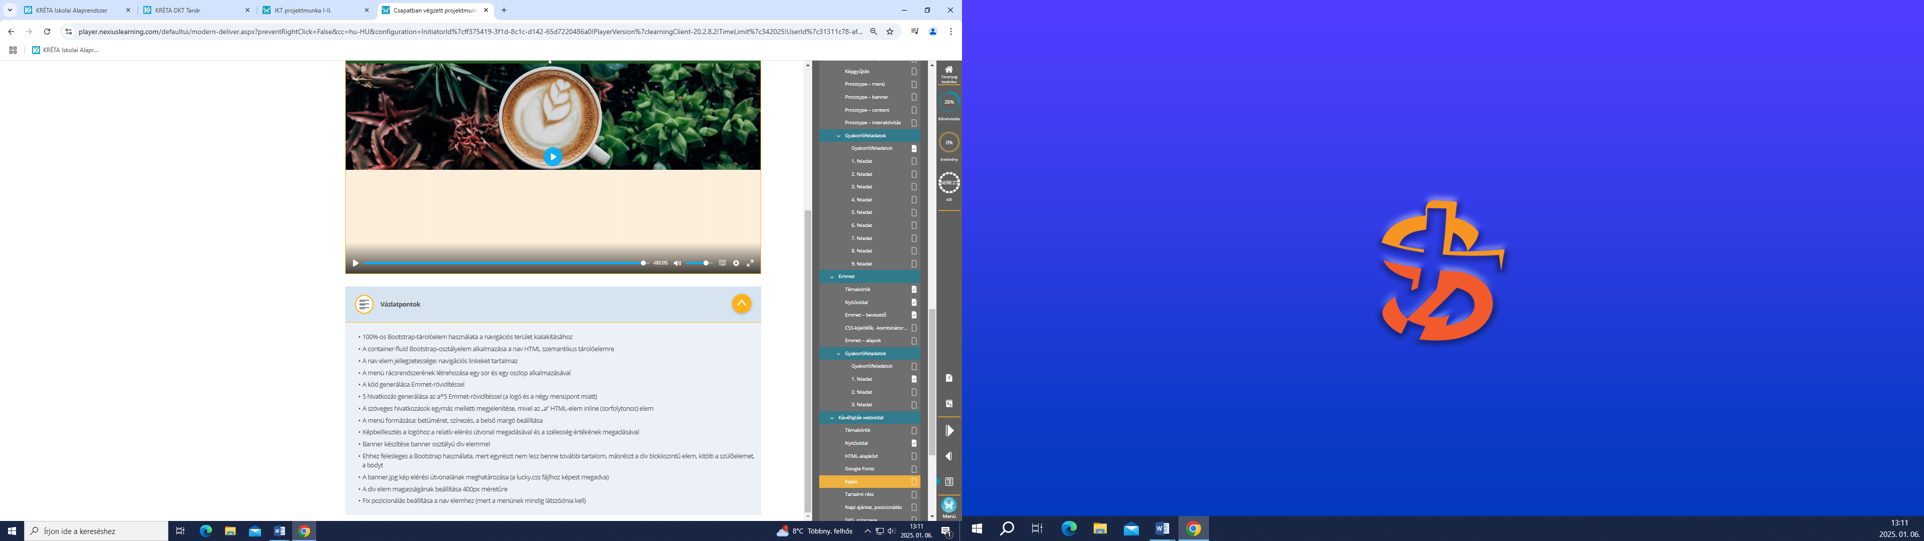

Tartalmi rész

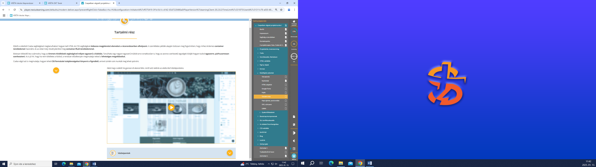

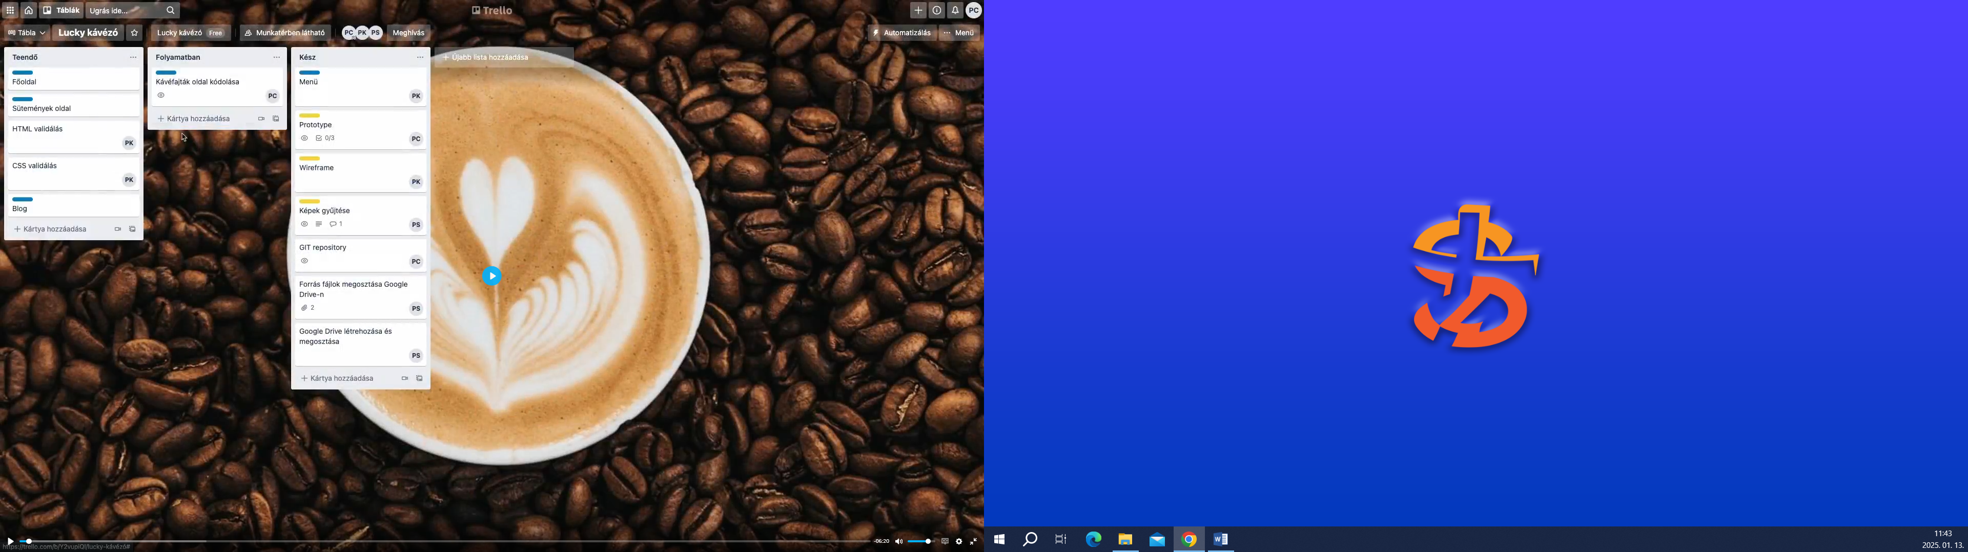

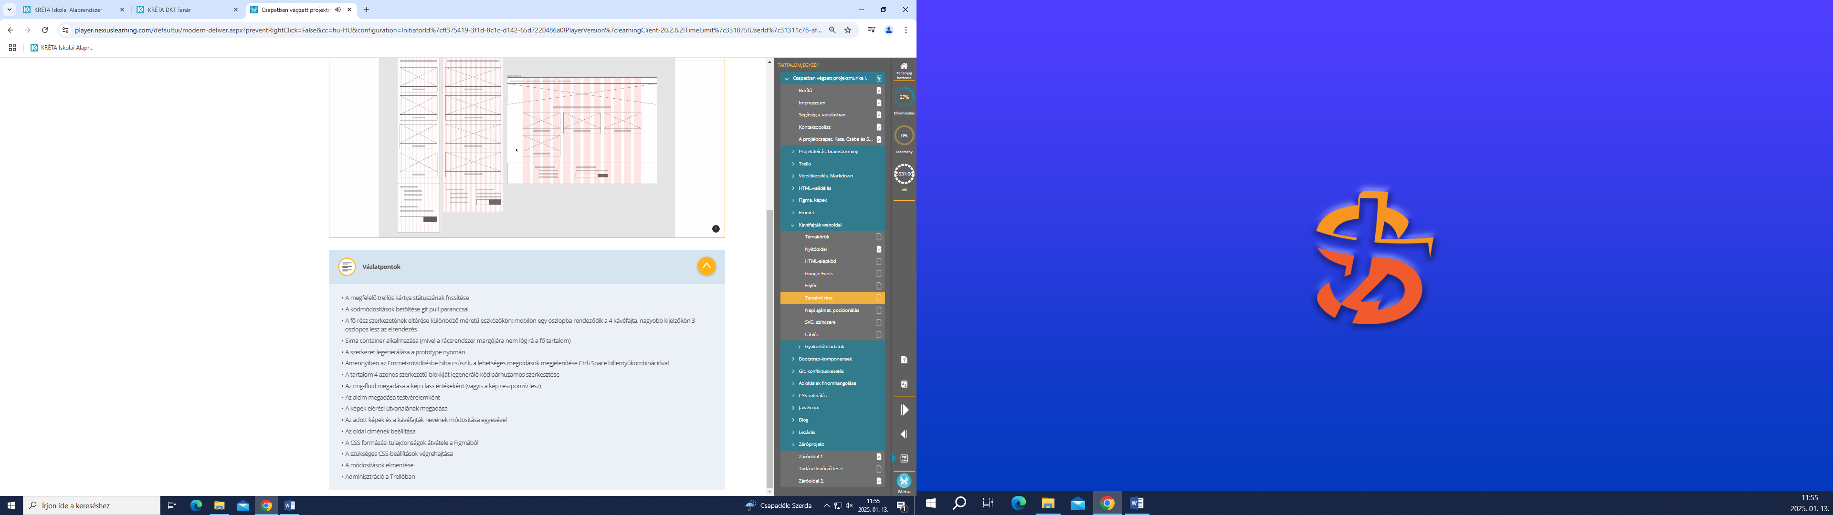

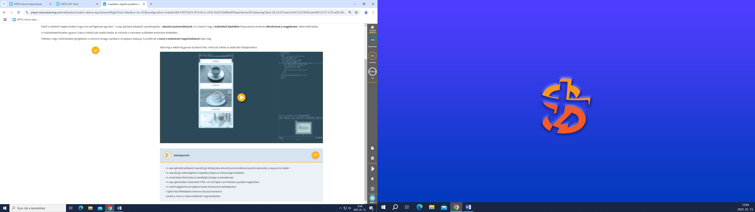

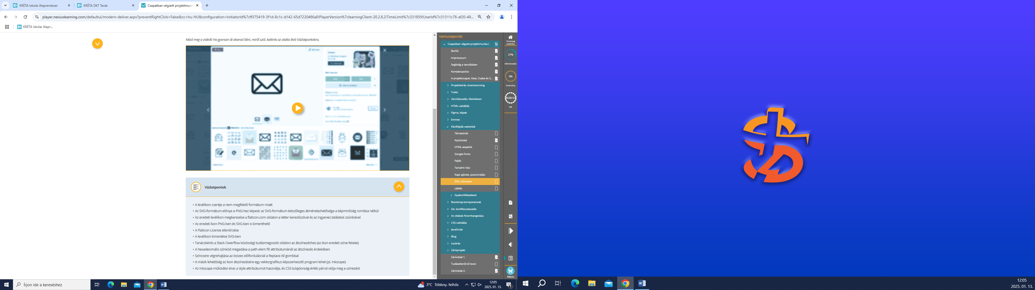

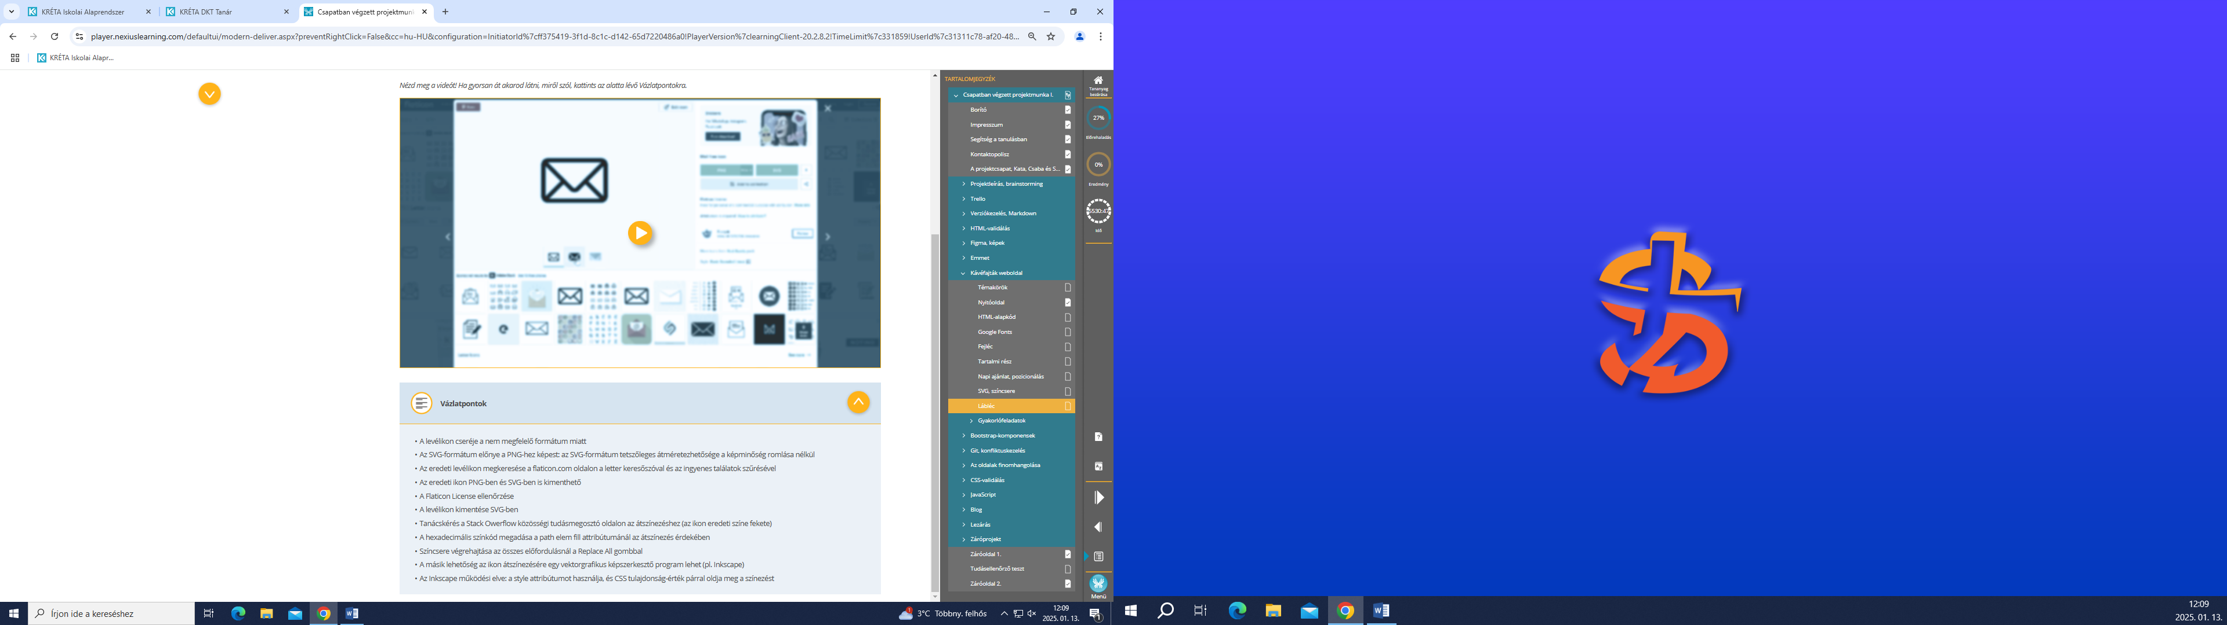

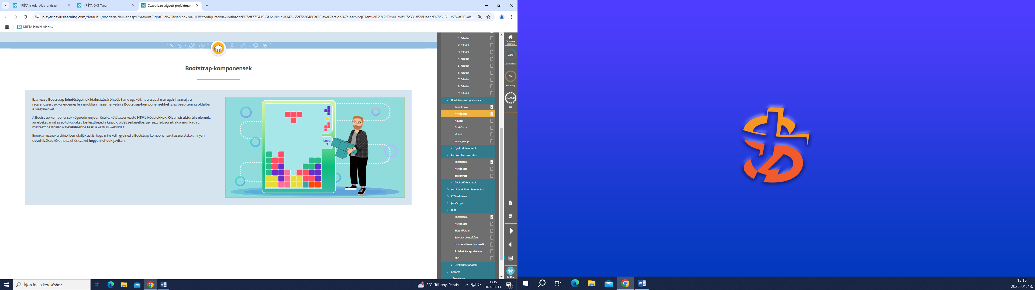

Navbar

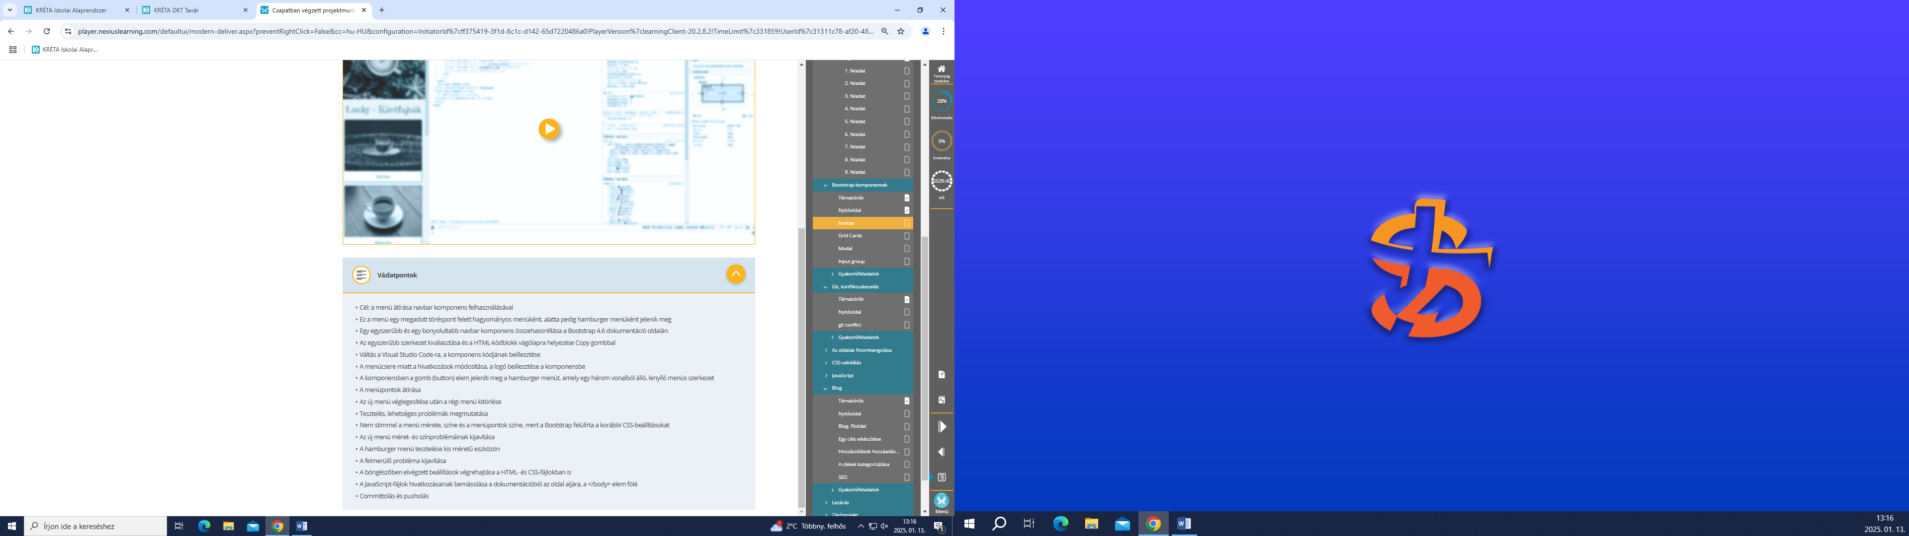

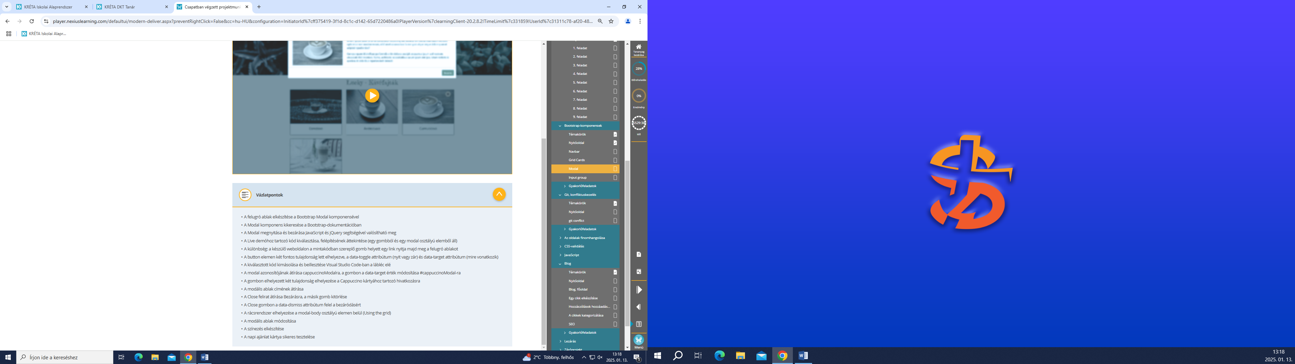

Blog

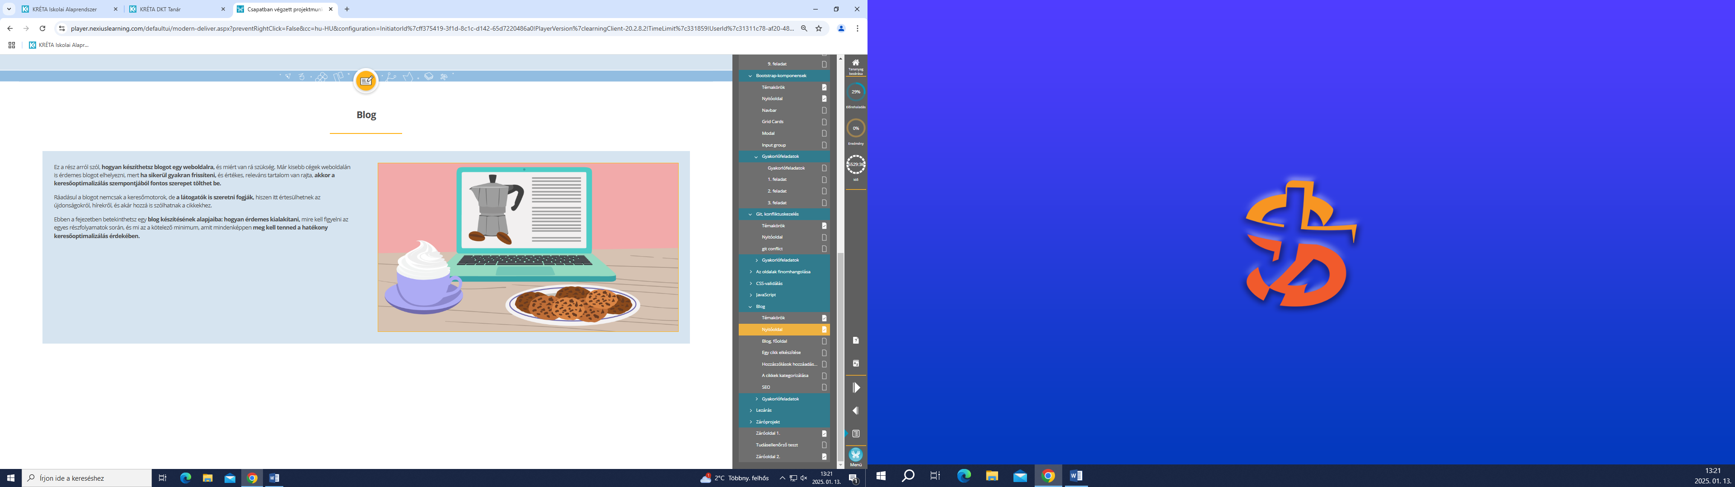

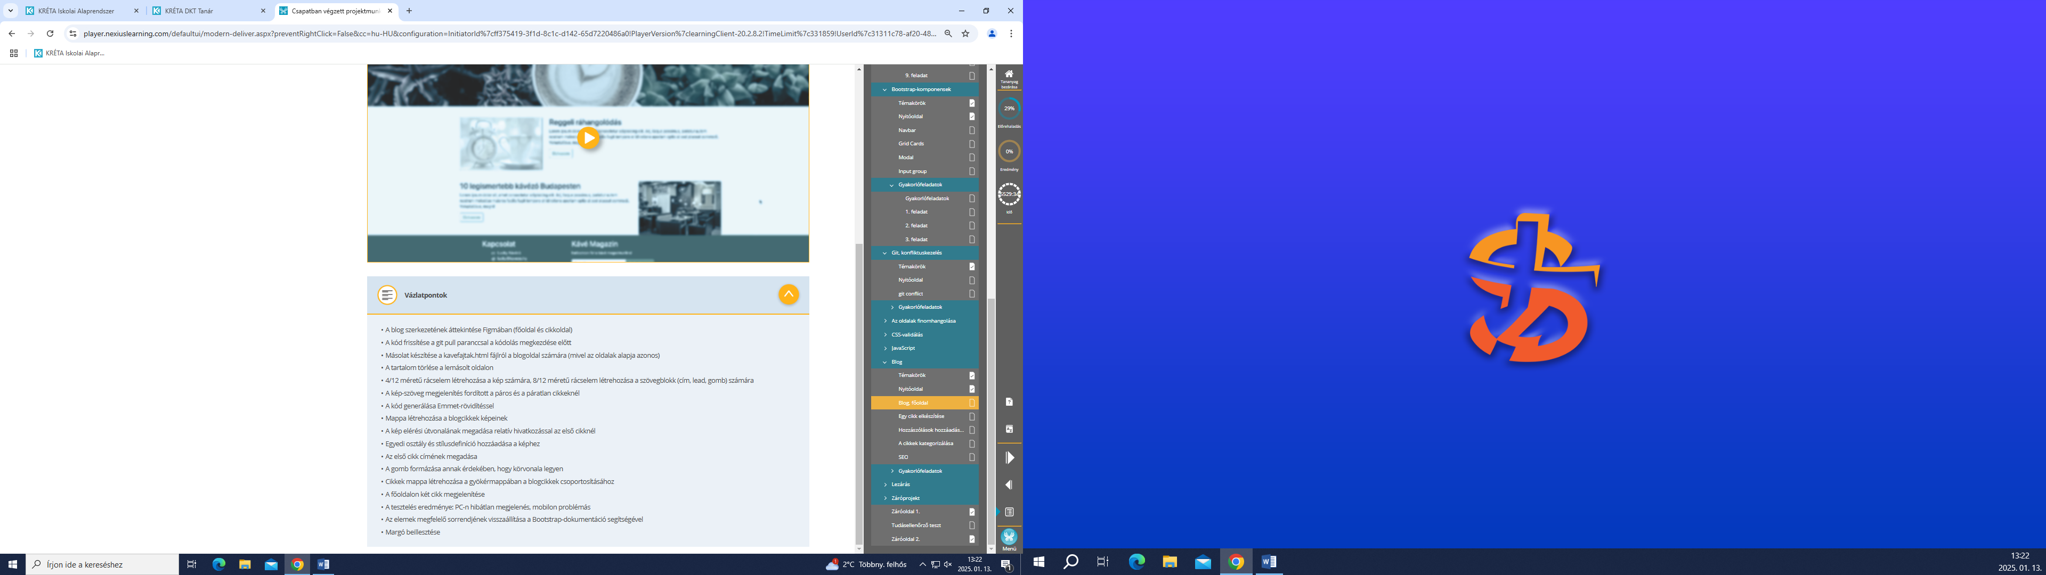

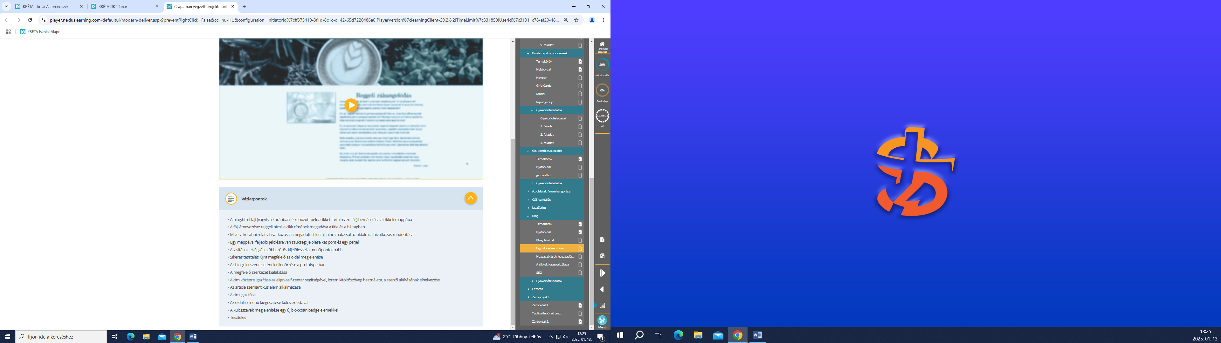

SEO

